WEBSITE PENCATATAN PENJUALAN ANGKRINGAN TIGA SEDULUR

RENCANA IMPLEMENTASI
Versi <1.2>
<01/12/2026>

RIWAYAT VERSI

No Versi | Diimplementasi Oleh | Tanggal Revisi | Disetujui Oleh | Tanggal Disetujui | Alasan
1.0 | Kelompok 6 | 12/07/2025 | Dr. Lulu Chaerani Munggaran, S.Kom., M.M.S.I | 12/08/2025 | Implementasi awal sistem menggunakan layanan hosting Vercel
1.2 | Kelompok 6 | 01/12/2026 | Dr. Lulu Chaerani Munggaran, S.Kom., M.M.S.I | 01/12/2026 | Perubahan layanan hosting dari Vercel ke Hostinger untuk mendukung penggunaan PHP

Table of Contents

RIWAYAT VERSI 3
1. PENDAHULUAN 6
1.1. Tujuan 6
1.2. Gambaran Sistem 6
1.2.1. Deskripsi Sistem 6
1.2.2. Batasan dan Asumsi 9
1.2.3. Organisasi Sistem 13
1.3. Glosarium 20
2. Gambaran Umum Manajemen 21
2.1. Deskripsi Implementasi 22
2.2. Kontak 23
2.3. Tugas Utama 23
2.3.1. Penyiapan Lingkungan 23
2.3.2. Pembuatan Backend 23
2.3.3. Pembuatan Antarmuka Frontend 26
2.3.4. Integrasi Frontend dan Backend 26
2.3.5. Pembuatan API 26
2.3.6. Unit Testing dan Debugging Awal 27
2.3.7. Perbandingan Pendekatan Implementasi 27
2.4. Jadwal Implementasi 28
2.5. Keamanan dan Privasi 29
2.5.1. Fitur Keamanan Sistem 29
2.5.2. Pengaturan Keamanan Selama Implementasi 30
3. Dukungan Implementasi 32
3.1. Perangkat Keras, Perangkat Lunak, Fasilitas dan Material 32
3.1.1. Perangkat Keras 32
3.1.2. Perangkat Lunak 33
3.1.3. Fasilitas 34
3.1.4. Material 35
3.2. Dokumentasi 36
3.3. Personil 37
3.3.1. Staffing Requirements 37
3.3.2 Pelatihan Staff Implementasi 37
3.4. Masalah Luar Biasa 38
3.5. Dampak Implementasi 38
3.6. Pemantauan Kinerja 41
3.7. Antarmuka Manajemen Konfigurasi 41
4. Persyaratan Implementasi Berdasarkan Lokasi 42
4.1. Lokasi Operasional Angkringan Tiga Sedulur 42
4.1.1. Persyaratan Lokasi 42
4.1.2. Implementasi Lokasi Rinci 43
4.1.3. Risiko dan Kontinjensi 47
4.1.4. Validasi dan Verifikasi Implementasi 48
4.2. Kriterian Penerimaan 48
LAMPIRAN A: Persetujuan Rencana Implementasi Proyek 50
LAMPIRAN B: REFERENSI 51
LAMPIRAN C: ISTILAH KUNCI 52
LAMPIRAN D: Inventaris Perangkat Keras Sistem 55
LAMPIRAN E: Inventaris Perangkat Lunak Sistem 57

PENDAHULUAN

Tujuan
Tujuan dari rencana implementasi Website Pencatatan Penjualan Angkringan Tiga Sedulur ini adalah untuk menstandarisasi proses pencatatan transaksi penjualan yang sebelumnya dilakukan secara manual menjadi sistem digital yang terintegrasi, sehingga meminimalkan kesalahan pencatatan, mempercepat proses transaksi, dan mempermudah rekapitulasi pendapatan. Sistem yang akan diimplementasikan berupa website berbasis PHP dan MySQL yang dapat diakses melalui komputer maupun smartphone, dilengkapi dengan fitur pengelolaan data menu, pencatatan transaksi, perhitungan total otomatis, penyimpanan riwayat penjualan, serta penyajian laporan pendapatan secara real-time. Dengan penerapan sistem ini, diharapkan operasional Angkringan Tiga Sedulur menjadi lebih efisien, akurat, dan mendukung pengambilan keputusan usaha berdasarkan data yang valid.

Gambaran Sistem
Website Pencatatan Penjualan Angkringan Tiga Sedulur merupakan sistem berbasis web yang akan diimplementasikan untuk mendukung proses operasional usaha, terutama dalam pencatatan penjualan, pengelolaan stok, dan penyusunan laporan keuangan. Sistem ini menggantikan proses manual sehingga pencatatan transaksi dapat dilakukan lebih cepat, akurat, dan terintegrasi. Sistem dirancang untuk dapat diakses melalui browser pada komputer maupun perangkat mobile sehingga memudahkan pemilik dan staf dalam melakukan pencatatan harian. Seluruh data transaksi, stok, menu, dan laporan akan tersimpan secara terpusat, sehingga meminimalkan risiko kehilangan data dan meningkatkan efisiensi pekerjaan.
Melalui implementasi sistem ini, pengguna yaitu pemilik (kasir) akan dapat:
- Melakukan login untuk memastikan keamanan akses.
- Mencatat transaksi penjualan secara real-time melalui fitur kasir.
- Memperbarui dan memantau stok persediaan bahan serta menu yang dijual.
- Mengelola data menu, termasuk penambahan, perubahan, dan penghapusan.
- Mencatat pemasukan dan pengeluaran di luar transaksi penjualan.
- Mengakses laporan keuangan sebagai dasar pengambilan keputusan.
- Melihat ringkasan kondisi usaha melalui dashboard seperti pendapatan, pengeluaran, dan notifikasi stok menipis.

Deskripsi Sistem
Sistem yang akan diimplementasikan adalah Website Pencatatan Penjualan Angkringan Tiga Sedulur dengan identifikasi sebagai berikut:
ID Sistem: W-PPATS
Judul: Website Pencatatan Penjualan Angkringan Tiga Sedulur
Singkatan: WPPATS
Versi: 1.0
Rilis: 2025
Sistem ini mendukung proses pencatatan operasional angkringan, mulai dari penjualan, pengelolaan stok, transaksi keuangan, hingga penyusunan laporan. Seluruh proses yang sebelumnya dilakukan secara manual akan diotomatisasi melalui aplikasi berbasis web yang terintegrasi. Sistem menggunakan Relational Database Management System (RDBMS) MySQL untuk memelihara data secara terstruktur. Jenis data yang disimpan meliputi:

- Tabel user
Berfungsi untuk menyimpan data pengguna sistem yang memiliki hak akses terhadap aplikasi, seperti admin atau pemilik.
Nama | Atribute Type | Atribute Size
id_user | INT (PK, AUTO_INCREMENT) | -
Username | VARCHAR | 50
Password | VARCHAR | 50

- Tabel stok_persediaan
Berfungsi untuk mencatat daftar bahan mentah dan stok persediaan (seperti gas, bahan makanan, dll.), yang dapat diperbarui secara manual oleh admin.
Nama | Atribute Type | Atribute Size
id_persediaan | INT (PK, AUTO_INCREMENT) | -
nama_bahan | VARCHAR | 50
satuan | VARCHAR | 20
jumlah | INT | -
harga_satuan | DECIMAL | (15,2)
total_harga | DECIMAL | (15,2)
tanggal | DATE | -

- Tabel menu
Menyimpan daftar menu atau produk yang dijual di Angkringan Tiga Sedulur, termasuk kategori dan harga jualnya.
Nama | Atribute Type | Atribute Size
id_menu | INT (PK, AUTO_INCREMENT) | -
nama_menu | VARCHAR | 50
kategori | ENUM('menu utama','frozen food','minuman') | -
harga_jual | DECIMAL | (‘15,2’)
stok | INT | -

- Tabel penjualan
Mencatat transaksi penjualan yang dilakukan melalui sistem kasir. Satu transaksi dapat terdiri dari beberapa item menu.
Nama | Atribute Type | Atribute Size
id_penjualan | INT (PK, AUTO_INCREMENT) | -
tanggal_penjualan | DATETIME | -
total_harga | DECIMAL | (15,2)
uang_diterima | DECIMAL | (15,2)
kembalian | DECIMAL | (15,2)

- Tabel detail_penjualan
Menjadi penghubung antara tabel penjualan dan menu. Berisi rincian barang apa saja yang dibeli dalam satu transaksi.
Nama | Atribute Type | Atribute Size
id_detail | INT (PK, AUTO_INCREMENT) | -
id_penjualan | INT(FK) | -
id_menu | INT(FK) | -
jumlah | INT | -
subtotal | DECIMAL | (15,2)

- Tabel transaksi
Menyimpan catatan aktivitas keuangan umum seperti pemasukan dan pengeluaran yang tidak termasuk dalam transaksi kasir.
Nama | Atribute Type | Atribute Size
id_transaksi | INT (PK, AUTO_INCREMENT) | -
tanggal | DATE | -
tipe | ENUM('pemasukan','pengeluaran') | -
deskripsi | TEXT | -
jumlah | DECIMAL | (15,2)

- Tabel laporan_keuangan
Berfungsi untuk menyimpan hasil rekap keuangan berdasarkan rentang waktu tertentu, seperti laporan bulanan. Data di tabel ini dihasilkan dari perhitungan otomatis antara total pendapatan dan pengeluaran.
Nama | Atribute Type | Atribute Size
id_laporan | INT (PK, AUTO_INCREMENT) | -
periode_awal | DATE | -
periode_akhir | DATE | -
total_pendapatan | DECIMAL | (15,2)
harga_per_satuan | DECIMAL | (15,2)
total_pengeluaran | DECIMAL | (15,2)
total_keuntungan | DECIMAL | -
tanggal_dibuat | DATE | -

Batasan dan Asumsi
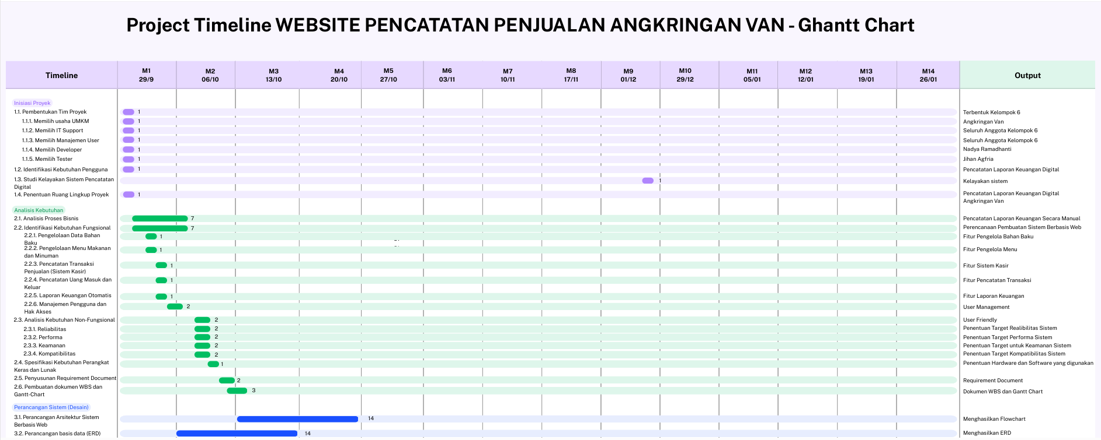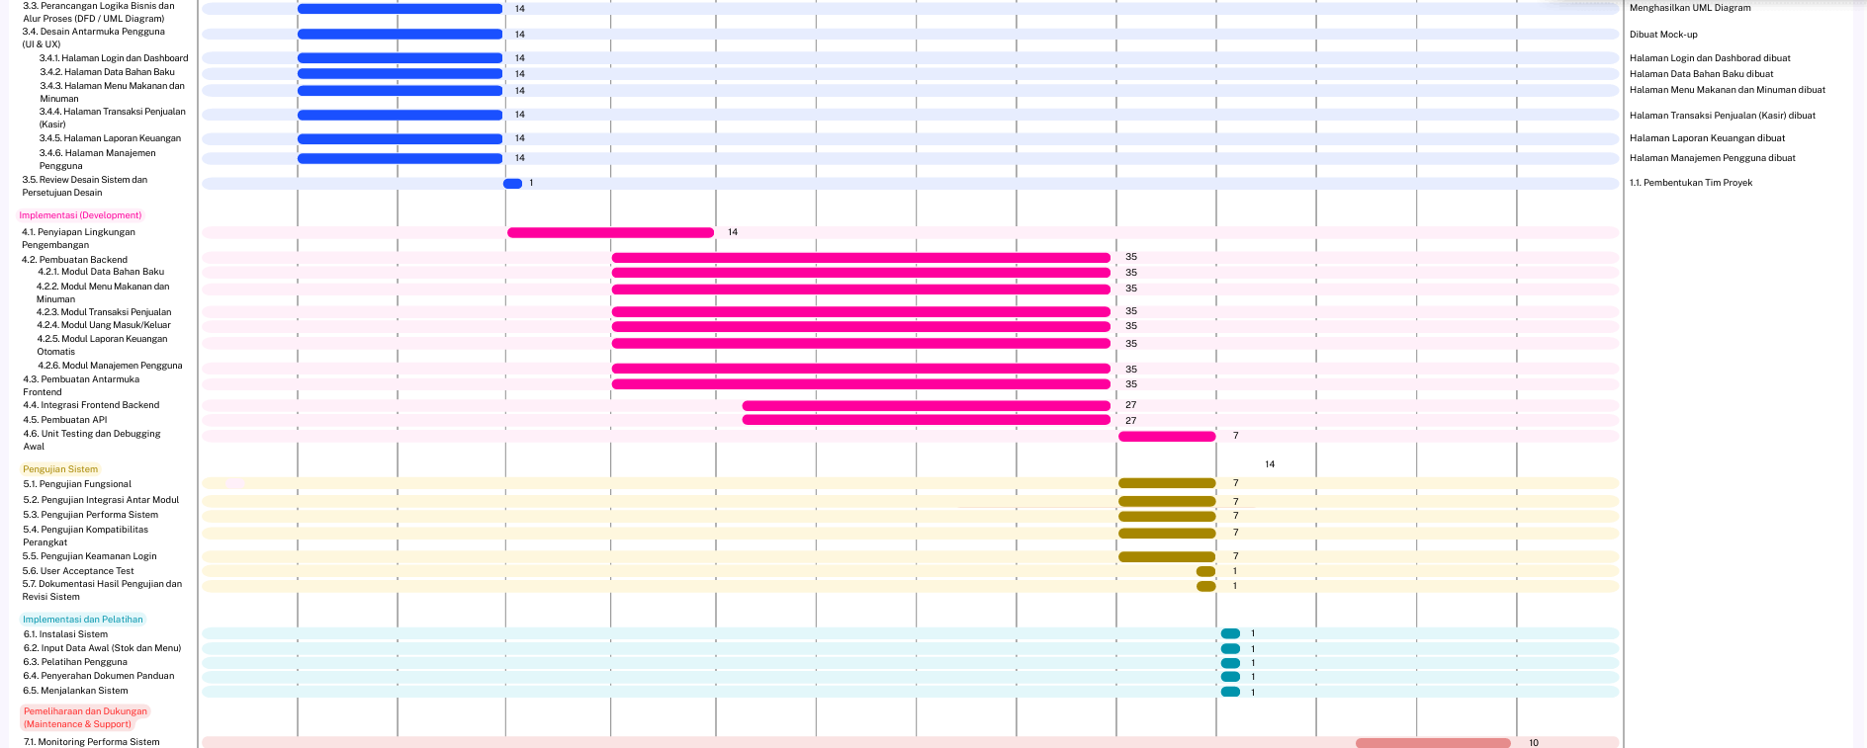
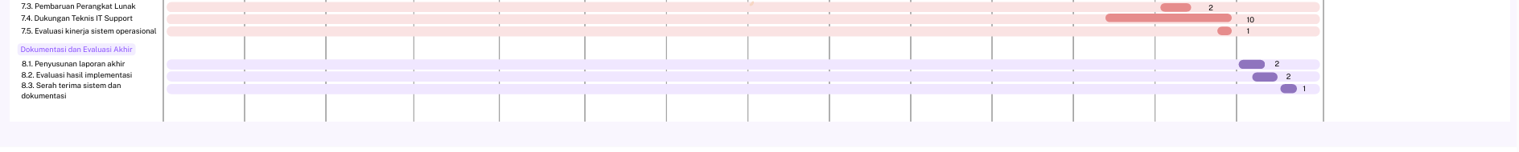

Penjelasan:
- Inisiasi Proyek
- Pembentukan tim proyek (1 hari)
- Memilih usaha UMKM
- Memilih IT Support
- Memilih Manajemen User
- Memilih Developer
- Memilih Tester
- Identifikasi Kebutuhan Pengguna (1 hari)
- Studi Kelayakan Sistem Pencatatan Digital (1 hari)
- Penentuan Ruang Lingkup Proyek (1 hari)

- Analisis Kebutuhan
- Analisis Proses Bisnis (7 hari)
- Identifikasi Kebutuhan Fungsional (7 Hari)
- Pengelolaan Data Bahan Baku
- Pengelolaan Menu Makanan dan Minuman
- Pencatatan Transaksi Penjualan (Sistem Kasir)
- Pencatatan Uang Masuk dan Keluar
- Laporan Keuangan Otomatis
- Manajemen Pengguna dan Hak Akses
- Analisis Kebutuhan Non-Fungsional
- Spesifikasi Kebutuhan Perangkat Keras dan Lunak
- Penyusunan Requirement Document
- Pembuatan dokumen WBS dan Gantt-Chart

- Perancangan Sistem (Desain)
- Perancangan Arsitektur Sistem Berbasis Web (14 hari)
- Perancangan Basis Data (ERD) (14 hari)
- Perancangan Logika Bisnis dan Alur Proses (DFD/UML Diagram) (14 hari)
- Desain Antarmuka Pengguna (UI & UX) (14 hari)
- Halaman Login dan Dashboard
- Halaman Data Bahan Baku
- Halaman Menu Makanan dan Minuman
- Halaman Transaksi Penjualan (Kasir)
- Halaman Laporan Keuangan
- Halaman Manajemen Pengguna
- Review Desain Sistem dan Persetujuan Desain (14 hari)

- Implementasi (Development)
- Penyiapan Lingkungan Pengembangan (14 hari)
- Pembuatan Backend (35 hari)
- Modul Data Bahan Baku
- Modul Menu Makanan dan Minuman
- Modul Transaksi Penjualan
- Modul Uang Masuk/Keluar
- Modul Laporan Keuangan Otomatis
- Modul Manajemen Pengguna
- Pembuatan Antarmuka Frontend (35 hari)
- Integrasi Frontend Backend (27 hari)
- Pembuatan API (27 hari)
- Unit Testing dan Debugging Awal (7 hari)

- Pengujian Sistem
- Pengujian Fungsional (7 hari)
- Pengujian Integrasi Antar Modul (7 hari)
- Pengujian Performa Sistem (7 hari)
- Pengujian Kompatibilitas Perangkat (7 hari)
- Pengujian Keamanan Login (7 hari)
- User Acceptance Test (1 hari)
- Dokumentasi Hasil Pengujian dan Revisi Sistem (1 hari)

- Implementasi dan Pelatihan
- Instalasi Sistem (1 hari)
- Input Data Awal (Stok dan Menu) (1 hari)
- Pelatihan Pengguna (1 hari)
- Penyerahan Dokumen Panduan (1 hari)
- Menjalankan Sistem (1 hari)

- Pemeliharaan dan Dukungan (Maintenance & Support)
- Monitoring Performa Sistem (10 hari)
- Penanganan Bug dan Perbaikan Minor (2 hari)
- Pembaruan Perangkat Lunak (2 hari)
- Dukungan Teknis IT Support (10 hari)
- Evaluasi kinerja sistem operasional (1 hari)

- Dokumentasi dan Evaluasi Akhir
- Penyusunan laporan akhir (2 hari)
- Evaluasi hasil implementasi (2 hari)
- Serah terima sistem dan dokumentasi (2 hari)

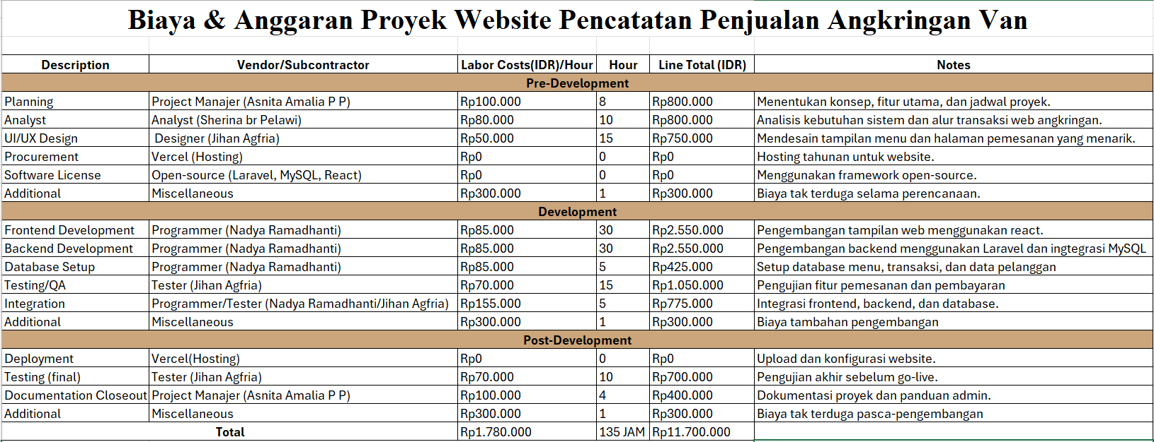

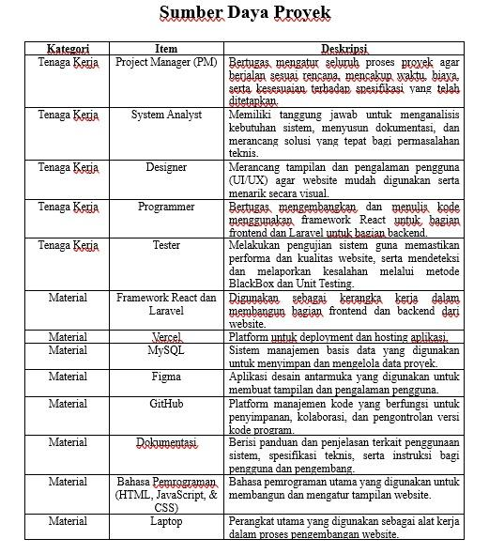

Organisasi Sistem
Gambaran Struktur Sistem
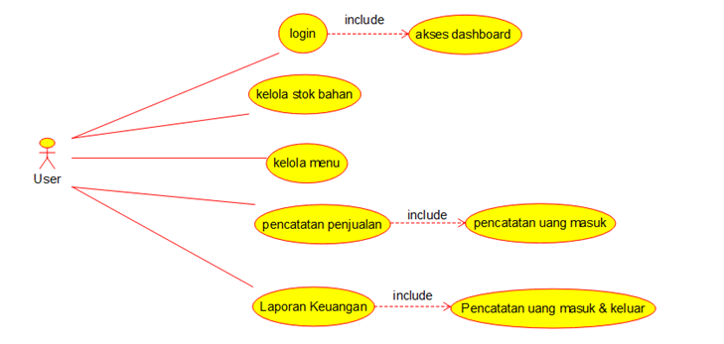

    - Sistem Login
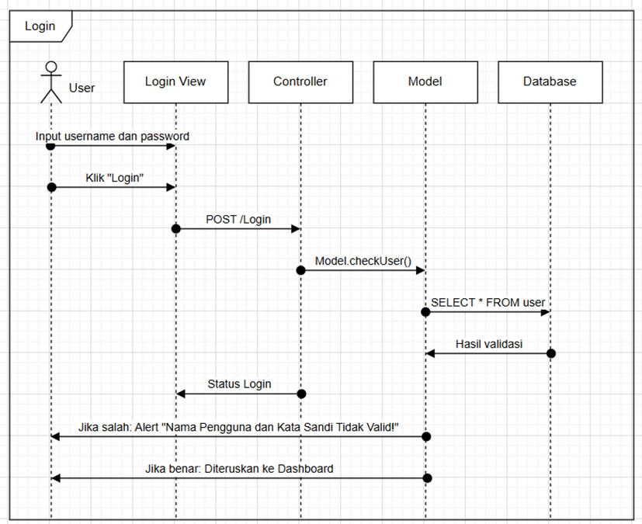

      - Deskripsi dan Prioritas
Fitur login berfungsi memastikan hanya pengguna berwenang yang dapat mengakses sistem melalui validasi username dan password, sehingga keamanan data dan kontrol akses dapat terjaga. Fitur ini memiliki prioritas HIGH karena tanpa autentikasi, sistem berisiko diakses pihak tidak berotoritas serta membuat seluruh data operasional dan finansial rentan disalahgunakan.

      - Urutan Respon
- User membuka halaman login.
- User memasukkan username & password.
- Sistem memvalidasi.
- Jika valid → masuk ke dashboard.
- Jika gagal → tampil error.

      - Kebutuhan Fungsional
REQ-01: Sistem menyediakan form login (username & password).
REQ-02: Sistem memvalidasi kredensial.
REQ-03: Sistem menolak login invalid dan menampilkan pesan error.
REQ-04: Sistem mengarahkan user ke dashboard jika berhasil login.
REQ-05: Sistem mendukung minimal role: pemilik(kasir).
Input: Username, Password
Output: status login, akses sistem

    - Dashboard
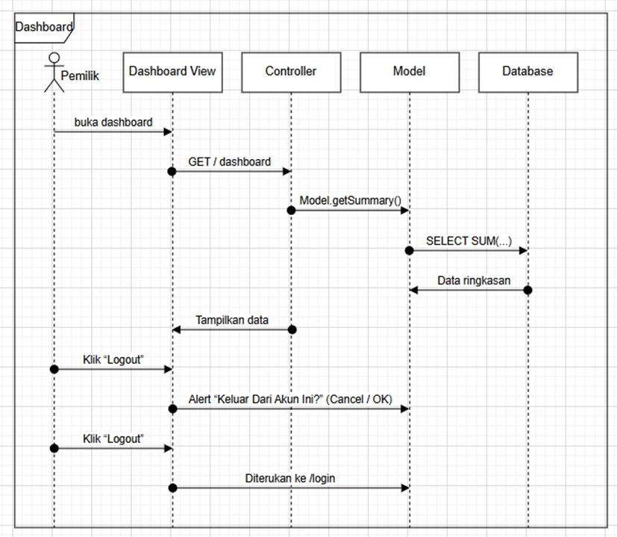

      - Deskripsi dan Prioritas
Fitur dashboard menyajikan ringkasan informasi operasional seperti total pendapatan, transaksi terbaru, dan stok menipis dalam satu halaman agar pengguna dapat memantau kondisi usaha secara cepat dan berbasis data. Fitur ini memiliki prioritas HIGH karena mendukung pengambilan keputusan yang lebih efektif, sehingga pengguna tidak perlu mengakses menu lain untuk mengetahui status operasional terkini.

      - Urutan Respon
- User masuk dashboard.
- Sistem menampilkan KPI ringkas.
- Sistem menampilkan transaksi terbaru.
- Sistem menampilkan info stok hampir habis.

      - Kebutuhan Fungsional

REQ-06: Sistem menampilkan total pendapatan hari ini.
REQ-07: Sistem menampilkan total pendapatan bulan ini.
REQ-08: Sistem menampilkan total penjualan keseluruhan.
REQ-09: Sistem menampilkan ringkasan transaksi terbaru.
REQ-10: Sistem menandai stok rendah.
Input: tidak ada (otomatis)
Output: ringkasan angka, list transaksi
    - Stok Persediaan
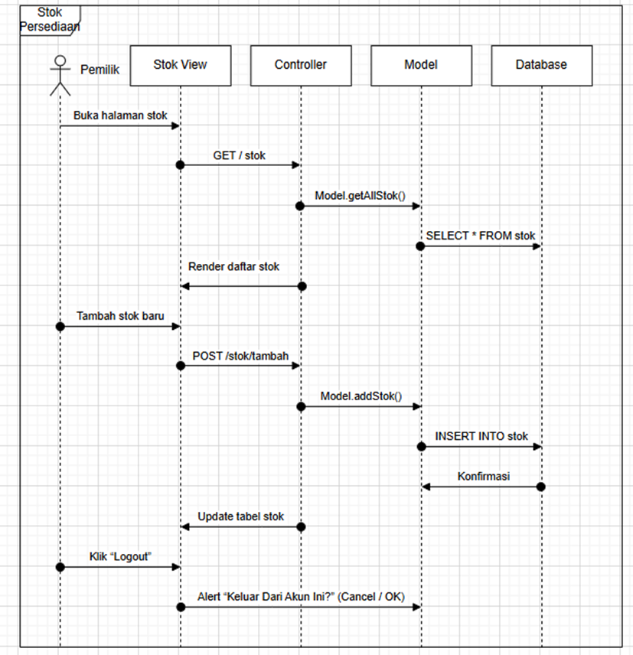

      - Deskripsi dan Prioritas
Fitur ini memungkinkan pencatatan serta pembaruan stok bahan baku secara real-time guna memastikan bahwa jumlah persediaan selalu akurat dan dapat dipantau melalui tabel yang informatif. Fitur ini memiliki prioritas HIGH karena ketersediaan bahan baku merupakan faktor fundamental bagi kelancaran produksi, sehingga ketidakakuratan stok dapat menghambat kegiatan operasional dan penjualan.

      - Urutan Proses
- User buka halaman stok.
- Sistem menampilkan list bahan.
- User menambah stok → isi form → simpan.
- Sistem memperbarui jumlah.

      - Kebutuhan Fungsional
REQ-11: Sistem menampilkan daftar bahan & stok.
REQ-12: Sistem menyediakan form tambah stok.
REQ-13: Sistem memvalidasi item & jumlah.
REQ-14: Sistem memperbarui stok setelah disimpan.
REQ-15: Sistem menampilkan notifikasi sukses.
REQ-16: Sistem menandai bahan dengan stok rendah.
- Input: nama bahan, qty, harga
- Output: stok terbaru, info stok rendah

    - Pengelolaan Menu
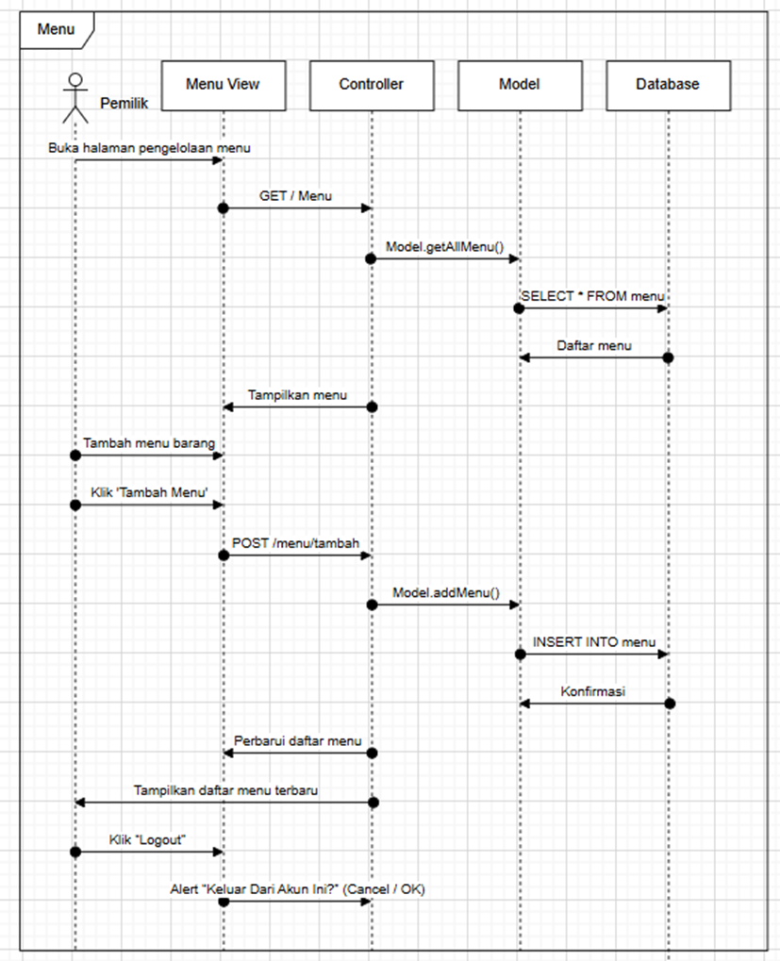
      - Deskripsi dan Prioritas
Fitur pengelolaan menu menyediakan mekanisme tambah, ubah, dan hapus menu lengkap dengan pengaturan harga dan kategori sehingga daftar produk dapat disesuaikan secara dinamis dengan kondisi pasar. Fitur ini memiliki prioritas HIGH karena menjadi basis utama bagi kasir dalam mencatat transaksi, sehingga kelancaran proses penjualan bergantung pada keakuratan data menu.
      - Urutan Proses
- User buka halaman pengelolaan menu.
- User isi form (nama, kategori, harga, bahan).
- Sistem menyimpan dan menampilkan daftar menu.
      - Kebutuhan fungsional
REQ-17: Sistem menyediakan form tambah menu.
REQ-18: Sistem menyimpan kategori menu.
REQ-19: Sistem menyimpan harga jual.
REQ-20: Sistem menampilkan daftar menu.
REQ-21: Sistem memvalidasi input tidak kosong.
- Input: nama menu, kategori, harga
- Output: data menu tersimpan, daftar menu
    - Kasir
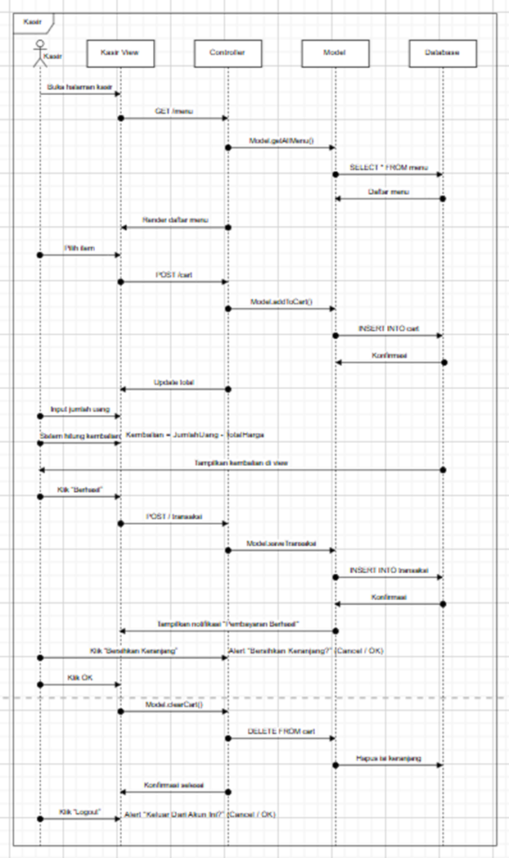
      - Deskripsi dan Prioritas
Fitur kasir memungkinkan pencatatan transaksi secara cepat melalui pemilihan menu, penentuan jumlah, dan perhitungan subtotal otomatis agar proses pelayanan pelanggan berjalan efisien. Fitur ini memiliki prioritas HIGH karena merupakan inti operasional sistem, di mana seluruh data penjualan akan menjadi dasar bagi pembaruan stok dan pelaporan keuangan.
      - Urutan proses
- User buka halaman kasir.
- User memilih item.
- User menentukan jumlah.
- Transaksi masuk keranjang.
- User checkout.

      - Kebutuhan fungsional
REQ-22: Sistem menampilkan daftar item siap jual.
REQ-23: Sistem menyediakan kolom jumlah beli.
REQ-24: Sistem menambahkan item ke keranjang.
REQ-25: Sistem menampilkan total harga.
REQ-26: Sistem memproses transaksi & menyimpan data.
- Input: item, jumlah beli
- Output: total transaksi, data transaksi

    - Transaksi
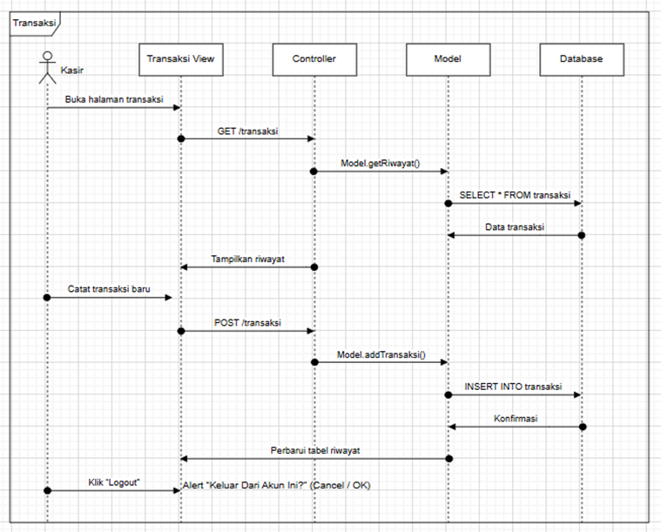

      - Deskripsi dan Prioritas
Fitur ini mendukung pencatatan transaksi non-penjualan seperti pengeluaran operasional atau pemasukan lain yang dilakukan di luar modul kasir, sekaligus mengelompokkan transaksi berdasarkan kategori. Fitur ini memiliki prioritas HIGH karena menciptakan pencatatan arus kas yang lebih komprehensif, sehingga pemilik dapat melihat gambaran finansial secara lengkap dan akurat.

      - Urutan Respon
- User ke halaman transaksi.
- User pilih kategori + input jumlah.
- Sistem menyimpan.
- Sistem tampilkan riwayat transaksi.

      - Kebutuhan Fungsional
REQ-27: Sistem menyediakan form pencatatan transaksi.
REQ-28: Sistem menyimpan transaksi (kategori, jumlah, harga, deskripsi).
REQ-29: Sistem menampilkan riwayat transaksi.
REQ-30: Sistem menampilkan notifikasi sukses.
- Input: kategori, harga, jumlah, deskripsi
- Output: catatan transaksi berhasil
    - Laporan Keuangan
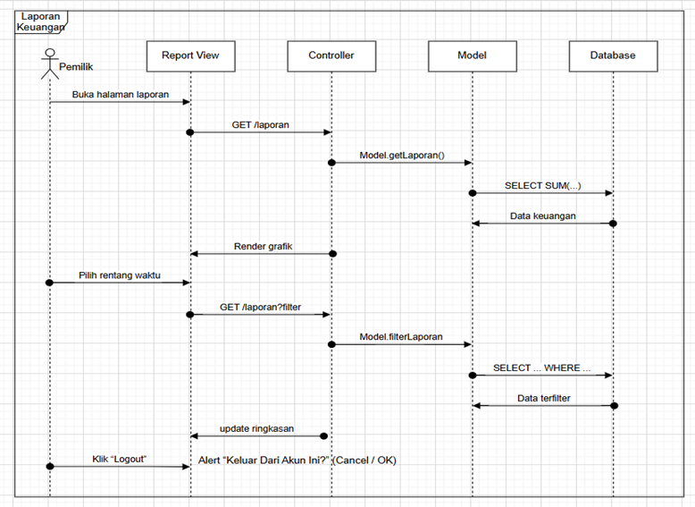

            - Deskripsi dan Prioritas
Fitur laporan keuangan menyajikan ringkasan pendapatan, pengeluaran, serta grafik tren sehingga pengguna dapat mengevaluasi performa usaha dalam periode tertentu secara lebih objektif dan data-driven. Fitur ini memiliki prioritas MED–HIGH karena meskipun tidak digunakan langsung dalam proses penjualan, fitur ini sangat penting untuk penilaian kesehatan bisnis dan pengambilan keputusan strategis.

            - Urutan Respon
- User buka laporan keuangan.
- Sistem menghitung pemasukan & pengeluaran.
- Sistem menampilkan grafik dan rangkuman.

      - Kebutuhan Fungsional
REQ-31: Sistem menampilkan total pendapatan.
REQ-32: Sistem menampilkan total pengeluaran.
REQ-33: Sistem menampilkan tren dalam grafik.
REQ-34: Sistem menampilkan ringkasan penghasilan.
- Input: opsi filter
- Output:grafik, laporan keuangan

1.3. Glosarium

Istilah | Definisi
API (Application Programming Interface) | Kumpulan endpoint atau antarmuka yang digunakan untuk menghubungkan frontend dengan backend melalui request–response berbasis HTTP/HTTPS.
Backup | Proses penyalinan data secara berkala untuk menjaga ketersediaan dan pemulihan data selama implementasi sistem.
Deployment | Proses instalasi dan pengaktifan aplikasi ke server agar dapat digunakan pada fase implementasi dan go-live.
ERD (Entity Relationship Diagram) | Diagram yang menggambarkan struktur dan hubungan antar entitas dalam basis data.
Go-Live | Tahap ketika sistem diaktifkan sepenuhnya dan mulai digunakan menggantikan proses manual.
Hosting | Layanan penyimpanan server untuk menjalankan website secara online.
HTTPS (Hypertext Transfer Protocol Secure) | Protokol komunikasi antara client dan server untuk mengirimkan data.
MVC (Model–View–Controller) | Arsitektur sistem menggunakan pola MVC, yaitu Model untuk pengelolaan data, View untuk tampilan antarmuka, dan Controller untuk mengatur alur proses di antara keduanya.
Restore | Proses memulihkan data dari backup apabila terjadi gangguan atau kerusakan sistem selama implementasi.
SDD (Software Design Description) | Dokumen yang menjadi acuan teknis dalam implementasi, mencakup desain arsitektur, modul, antarmuka, dan basis data.
Sequence Diagram | Diagram yang menjelaskan interaksi berurutan antara pengguna, modul sistem, dan komponen lainnya.
Sequence Diagram | Kesepakatan tingkat layanan yang mencakup persyaratan kinerja, keamanan, ketersediaan sistem, waktu respons, pencadangan, dan dukungan teknis.
Hostinger | Platform hosting yang digunakan untuk melakukan deloyment frontend React agar dapat diakses secara online.
XAMPP | Software server lokal yang menyediakan Apache, PHP, dan MySQL untuk kebutuhan pengembangan backend secara lokal.

Gambaran Umum Manajemen

Bagian ini menjelaskan bagaimana pelaksanaan proyek pengembangan Website Pencatatan Penjualan Angkringan Tiga Sedulur akan dikelola, termasuk struktur organisasi proyek, pembagian tugas, mekanisme koordinasi, serta pendekatan manajemen yang digunakan selama proses implementasi. Pengelolaan yang terencana diperlukan agar seluruh aktivitas dapat berjalan terstruktur, memenuhi kebutuhan perangkat lunak yang telah ditetapkan dalam SRS, dan selaras dengan rancangan teknis pada SDD.

Manajemen pelaksanaan proyek dilakukan melalui struktur organisasi kecil yang terdiri dari beberapa peran utama. Setiap peran memiliki tanggung jawab yang spesifik untuk memastikan implementasi berjalan sistematis, mulai dari analisis kebutuhan hingga tahap evaluasi.

- Project Manager
Bertanggung jawab mengoordinasikan seluruh kegiatan, memastikan pekerjaan sesuai jadwal, melakukan monitoring risiko, dan menjadi penghubung utama antara tim pengembang dengan pemilik Angkringan Tiga Sedulur.
- System Analyst
Bertugas menganalisis kebutuhan pengguna seperti memastikan fitur sesuai proses bisnis Angkringan Tiga Sedulur, memvalidasi alur sistem, dan mendukung tim teknis dalam memahami ruang lingkup fungsi yang akan dibangun.
- Programmer / Backend–Frontend Developer
Melaksanakan implementasi teknis berdasarkan desain pada SDD, termasuk pengembangan modul login, dashboard, stok, menu, kasir, transaksi, dan laporan keuangan menggunakan Laravel, React, dan MySQL.
- UI/UX Designer & Tester
Merancang antarmuka menggunakan Figma, menyesuaikan tampilan dengan alur yang sudah ditetapkan dalam SRS/SDD, serta melakukan pengujian sistem menggunakan metode Unit Testing dan BlackBox Testing untuk menjamin kualitas fungsional.
- IT Support
Menangani instalasi, konfigurasi server lokal, proses deployment awal ke Hostinger, perbaikan error pasca implementasi, dan memastikan sistem berjalan stabil selama fase pemeliharaan.
- Manajemen User
Peran ini bertanggung jawab mengelola akun dan akses pengguna sistem, khususnya bagi pemilik (kasir) Angkringan Tiga Sedulur. Tugas-tugasnya meliputi:
- Membuat, mengubah, dan menonaktifkan akun pengguna sesuai kebutuhan operasional.
- Menetapkan hak akses (role) berdasarkan struktur otoritas yang dirancang dalam modul login dan keamanan.
- Mengawasi aktivitas pengguna untuk memastikan sistem digunakan sesuai prosedur.
- Memberikan dukungan pengguna (user assistance) terkait login, kesalahan penggunaan, atau kendala akses lainnya.
- Berkoordinasi dengan System Analyst dan IT Support bila terjadi error atau potensi penyalahgunaan akun.

Deskripsi Implementasi
Implementasi sistem direncanakan menggunakan pendekatan bertahap untuk meminimalkan risiko dan memastikan setiap modul berjalan stabil sebelum berlanjut ke tahap berikutnya. Pendekatan ini dipilih agar proses adaptasi pengguna dapat berlangsung lebih mudah dan perbaikan dapat diterapkan secara cepat jika ditemukan kendala.
Proses instalasi akan dilakukan mulai dari persiapan lingkungan server dan basis data, dilanjutkan dengan instalasi aplikasi pada perangkat yang digunakan. Setelah proses instalasi selesai, dilakukan pengujian fungsi, migrasi data awal (jika diperlukan), dan pelatihan pengguna sistem.
Tahapan implementasi meliputi:
- Persiapan Infrastruktur: pemasangan server, konfigurasi basis data, dan instalasi aplikasi.
- Uji Coba Internal (Testing): memastikan seluruh fitur bekerja sesuai kebutuhan.
- Implementasi Bertahap pada Pengguna: dimulai dari unit kecil atau modul inti, kemudian diperluas ke modul lainnya.
- Evaluasi dan Perbaikan : penyempurnaan berdasarkan umpan balik pengguna.
- Go-Live : sistem digunakan sepenuhnya dan menggantikan proses manual sebelumnya.

Kontak

Table 2.2 Kontak

Role | Nama | No Kontak
Project Manager (PM) | Asnita Amalia P.P | 0857-8086-5553
System Analyst | Sherina br Pelawi | 0857-6206-9965
Designer | Jihan Agfria | 0812-8348-0361
Programmer | Nadya Ramadhanti | 0851-6701-7656
Tester | Jihan Agfria | 0812-8348-0361
IT Support | Kelompok 6 | -
Manajemen User | Kelompok 6 | -

Tugas Utama
Subbagian ini menjelaskan seluruh tugas utama yang harus diselesaikan dalam rangka mengimplementasikan Sistem Pencatatan Penjualan Angkringan Tiga Sedulur sesuai dengan ruang lingkup yang telah ditetapkan dalam dokumen SRS pada gantt chart.

Penyiapan Lingkungan
Tujuan:
Menyiapkan seluruh perangkat keras, perangkat lunak, dan dependensi agar pengembangan dapat dilakukan tanpa hambatan.

Sumber Daya:
Laptop/PC, XAMPP atau server lokal, Node.js, Composer, Laravel, React, MySQL, GitHub, koneksi internet.

Penanggung Jawab:
IT Support dan Developer.

Kriteria Keberhasilan:
Seluruh tool development berjalan baik, koneksi database berfungsi, dan struktur proyek berhasil dibuat.

Pembuatan Backend
Pembuatan backend dilakukan menggunakan framework Laravel dan mengikuti struktur MVC berdasarkan SDD dan SRS.
  - Modul Data Bahan Baku
Tujuan:
Mengelola stok bahan baku yang digunakan untuk kebutuhan menu dan transaksi penjualan.
Sumber Daya:
Tabel database bahan_baku, form input, validasi backend.
Penanggung Jawab:
Backend Developer.
Kriteria Keberhasilan:
Data bahan baku dapat ditambah, diperbarui, dilihat, dan dihapus tanpa error.
  - Modul Menu Makanan dan Minuman
Tujuan:
Menyediakan pengelolaan menu Angkringan Tiga Sedulur termasuk nama, harga, kategori, dan hubungan dengan bahan baku.
Sumber Daya:
Tabel menu, form CRUD, relasi database ke bahan baku.
Penanggung Jawab:
Backend Developer.
Kriteria Keberhasilan:
Menu tampil dengan benar dan dapat digunakan dalam transaksi penjualan.
  - Modul Transaksi Penjualan
Tujuan:
Mencatat transaksi penjualan, memproses keranjang pesanan, dan mengurangi stok bahan baku secara otomatis.
Sumber Daya:
Tabel transaksi, log pengurangan stok, validasi perhitungan total.
Penanggung Jawab:
Backend Developer.
Kriteria Keberhasilan:
Transaksi dapat diproses real-time tanpa kesalahan perhitungan atau duplikasi data.
  - Modul Transaksi Penjualan
Tujuan:
Mencatat transaksi penjualan, memproses keranjang pesanan, dan mengurangi stok bahan baku secara otomatis.
Sumber Daya:
Tabel transaksi, log pengurangan stok, validasi perhitungan total.
Penanggung Jawab:
Backend Developer.
Kriteria Keberhasilan:
Transaksi dapat diproses real-time tanpa kesalahan perhitungan atau duplikasi data.
  - Modul Uang Masuk/Keluar
Tujuan:
Mencatat pemasukan dan pengeluaran selain dari transaksi penjualan.
Sumber Daya:
Tabel transaksi, form input, validasi nominal dan kategori.
Penanggung Jawab:
Backend Developer.
Kriteria Keberhasilan:
Semua transaksi non-penjualan tercatat dan muncul dalam laporan keuangan.
  - Modul Laporan Keuangan Otomatis
Tujuan:
Menghasilkan laporan pendapatan, pengeluaran, dan total keuntungan secara otomatis berdasarkan transaksi harian.
Sumber Daya:
Query kalkulasi otomatis, grafik pendapatan, tabel rekap.
Penanggung Jawab:
Backend Developer.
Kriteria Keberhasilan:
Laporan dapat ditampilkan tanpa manual input, akurat, dan sesuai data transaksi.
  - Modul Manajemen Pengguna
Tujuan:
Mengelola akun pengguna yaitu pemilik(kasir) termasuk login, autentikasi, serta hak akses.
Sumber Daya:
Laravel Authentication, hashing password, middleware role-based access.
Penanggung Jawab:
Backend Developer.
Kriteria Keberhasilan:
Pengguna dapat login dan hak akses berjalan sesuai aturan yang ditetapkan.

Pembuatan Antarmuka Frontend
Tujuan:
Mengimplementasikan tampilan aplikasi berbasis web menggunakan React, sesuai desain Figma.
Sumber Daya:
React.js, komponen UI, API endpoint backend.
Penanggung Jawab:
Frontend Developer & UI/UX Designer.
Kriteria Keberhasilan:
Antarmuka responsif, user-friendly, dan seluruh halaman (Stok, Menu, Kasir, Laporan) dapat ditampilkan sempurna.

Integrasi Frontend dan Backend
Tujuan:
Menggabungkan frontend React dengan backend Laravel melalui API untuk memastikan seluruh data ditampilkan real-time.
Sumber Daya:
Axios/fetch API, endpoint Laravel, middleware CORS.
Penanggung Jawab:
Fullstack Developer.
Kriteria Keberhasilan:
Semua data dari backend muncul pada UI tanpa error komunikasi.

Pembuatan API
Tujuan:
Menyediakan endpoint untuk operasi CRUD serta komunikasi data antara frontend dan backend.
Sumber Daya:
Laravel API Resource, Controller, Route, Postman/Insomnia untuk pengujian.
Penanggung Jawab:
Backend Developer.
Kriteria Keberhasilan:
Semua endpoint menghasilkan response benar dan aman (status code, data JSON).

Unit Testing dan Debugging Awal
Tujuan:
Memvalidasi setiap fungsi utama menggunakan Unit Test dan melakukan debugging untuk mengatasi error dini.
Sumber Daya:
Laravel PHPUnit, Jest (opsional untuk frontend), data uji.
Penanggung Jawab:
Tester dan Developer.
Kriteria Keberhasilan:
Tidak ditemukan error kritis dan seluruh modul lulus pengujian awal.

Perbandingan Pendekatan Implementasi
Berdasarkan analisis teknis SRS dan Gantt Chart, dipertimbangkan empat pendekatan berikut:
      - Implementasi Bertahap (Phased Implementation) Dipilih
Keuntungan:
  - Risiko gagal rendah
  - Pengujian tiap modul lebih mudah
  - Cocok untuk sistem dengan banyak modul bertahap (stok, menu, kasir, laporan)
Kerugian:
Membutuhkan waktu lebih lama

Risiko:
Ketergantungan antar modul bisa menunda modul lain

Kebutuhan Sumber Daya:
Waktu tambahan, dokumentasi modul per tahap

Estimasi Waktu:
± 6 minggu (sesuai Gantt Chart)

      - Eksekusi Paralel (Parallel Running)
Keuntungan:
  - Sistem lama dan baru berjalan bersamaan
  - Aman dari gangguan operasional

Kerugian:
Membebani pengguna (pencatatan ganda)

Status:
Tidak dipilih karena usaha angkringan tidak memiliki kapasitas menjalankan dua sistem sekaligus.

      - Konversi Sekali Jalan (Direct Cut-over)
Keuntungan:
Cepat dan langsung aktif

Kerugian:
Risiko kesalahan saat awal operasional sangat tinggi

Status:
Tidak dipilih karena modul laporan & kasir perlu stabil lebih dahulu.

      - Kombinasi Pendekatan
Status:
Tidak diperlukan karena sistem cukup stabil dengan pendekatan bertahap.

Jadwal Implementasi
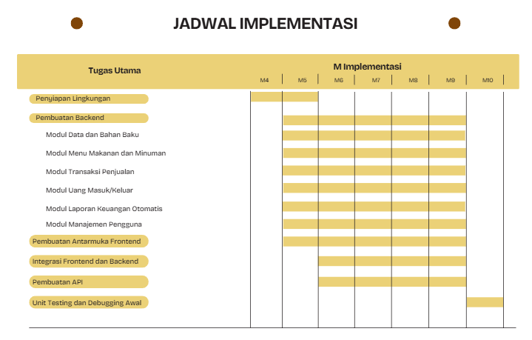

Keamanan dan Privasi
Bagian ini menjelaskan langkah-langkah keamanan serta pengelolaan privasi yang harus diterapkan selama proses implementasi Website Pencatatan Penjualan Angkringan Tiga Sedulur. Sistem ini mengelola informasi operasional dan data keuangan yang bersifat sensitif, sehingga seluruh mekanisme pengamanan harus dirancang dan dilaksanakan secara konsisten.
Prinsip utama keamanan sistem didasarkan pada persyaratan yang dicantumkan dalam SRS bagian Keamanan, yaitu menjaga kerahasiaan data, kontrol akses yang ketat, serta mekanisme backup untuk memastikan integritas dan ketersediaan data selama dan setelah implementasi.

Fitur Keamanan Sistem
Fitur keamanan yang diterapkan pada sistem berlandaskan pada kebutuhan yang dirumuskan dalam SRS, khususnya pada aspek autentikasi, otorisasi, serta pengamanan penyimpanan data.

        - Mekanisme Autentikasi
Sistem menggunakan autentikasi berbasis username dan password untuk membatasi akses hanya kepada pengguna berwenang. Akses login hanya diberikan kepada pemilik (kasir), sesuai dengan struktur peran yang telah ditentukan.

        - Pengendalian Hak Akses (Authorization)
Sistem memiliki tingkat otorisasi yang dibatasi agar data keuangan tidak dapat diakses oleh pihak lain. Pemilik memiliki hak penuh, sedangkan kasir hanya mengakses modul dengan batasan tertentu.

        - Keamanan Penyimpanan Data
Seluruh transaksi, laporan keuangan, dan stok disimpan dalam database internal yang telah dikonfigurasi sesuai standar keamanan server internal. Penerapan struktur database dengan validasi input dilakukan untuk mencegah manipulasi data.

        - Backup Data Berkala
Sebagaimana ditetapkan dalam SRS, sistem menjalankan backup data secara berkala untuk mencegah kehilangan akibat error, kegagalan perangkat, atau tindakan pengguna yang tidak disengaja.
Backup dilakukan pada tingkat database sehingga seluruh data transaksi dan laporan dapat dipulihkan dengan cepat.

        - Sensitivitas Sistem
Meskipun sistem tidak menyimpan data pribadi tingkat tinggi (seperti nomor KTP atau alamat pribadi), data keuangan tetap diperlakukan sebagai informasi sensitif.

        - Kepatuhan terhadap Standar Privasi
Karena sistem hanya digunakan secara internal oleh pemilik(kasir), penerapan Privacy Act tidak terlalu kompleks.
Namun prinsip dasar privasi tetap diterapkan, yaitu:
- hanya pengguna sah yang dapat mengakses sistem
- data tidak dibagikan ke pihak ketiga
- data hanya digunakan untuk operasional Angkringan Tiga Sedulur
Kebijakan ini memastikan bahwa seluruh aktivitas sistem tidak melanggar privasi pengguna maupun data usaha.

Pengaturan Keamanan Selama Implementasi
Selama proses implementasi, instalasi, dan migrasi data, langkah-langkah keamanan khusus harus diterapkan untuk memastikan bahwa data keuangan dan konfigurasi sistem tidak jatuh ke pihak yang tidak berwenang.

              - Keamanan Perangkat Selama Pengembangan
Perangkat pengembangan (laptop/PC) yang digunakan tim programmer dan IT Support wajib:
- memiliki kata sandi perangkat
- menggunakan akses Wi-Fi aman
- memastikan direktori proyek tidak dapat diakses pengguna lain
              - Perlindungan Basis Data Selama Setup
Saat database dikonfigurasi dan data awal dimasukkan, risiko kebocoran data dapat terjadi jika akses MySQL tidak diamankan.
  - akses database hanya diberikan kepada pengembang terkait
  - port dan kredensial database tidak dibagikan
  - tidak menyimpan data sensitif dalam format terbuka
              - Keamanan Saat Deployment
Selama proses upload ke hosting (misalnya melalui Hostinger atau GitHub):
    - repository diatur menjadi private
    - variabel lingkungan (ENV) seperti password database tidak dimasukkan ke dalam file publik
    - koneksi harus menggunakan HTTPS
              - Pengamanan Data Selama Migrasi dan Uji Coba
Jika data penjualan awal dimasukkan ke dalam sistem sebelum go-live, maka langkah berikut harus diterapkan:
    - data dikirimkan langsung dari pemilik ke tim implementasi tanpa media publik
    - file data awal (misalnya Excel atau CSV) dihapus setelah migrasi selesai
    - tidak dipindahkan melalui flashdisk tanpa enkripsi

              - Keamanan Perangkat di Lokasi Angkringan
Karena sistem diakses melalui laptop atau smartphone pemilik:
    - perangkat harus dilindungi dengan kata sandi
    - browser harus logout otomatis setelah penggunaan
    - cache browser dapat dibersihkan untuk menghindari penyimpanan kredensial

Dukungan Implementasi
Bab ini menjelaskan seluruh dukungan yang diperlukan untuk melaksanakan proses implementasi sistem, meliputi perangkat keras, perangkat lunak, fasilitas, material, dokumentasi, kebutuhan personel, pelatihan, serta isu-isu yang belum terselesaikan.

Perangkat Keras, Perangkat Lunak, Fasilitas dan Material

Perangkat Keras
Perangkat keras yang diperlukan dalam implementasi sistem meliputi perangkat pendukung pengembangan, perangkat yang digunakan untuk menjalankan server lokal, serta perangkat operasional yang digunakan oleh pengguna akhir. Perangkat keras tersebut berfungsi mendukung aktivitas instalasi, pengujian, dan akses terhadap sistem.
- Operasional Pengembang (Developer Workstation)
Digunakan oleh tim pengembang untuk menjalankan proses pengembangan dan pengujian sistem. Perangkat ini menjalankan lingkungan lokal untuk backend Laravel, database MySQL, dan frontend React.
Spesifikasi minimum:
- Prosesor: Intel Core i5 / AMD Ryzen 5
- RAM: 8 GB
- Penyimpanan: SSD 256 GB
- Sistem Operasi: Windows 10
- Fungsionalitas: Mendukung XAMPP, Node.js, Composer, dan Git
- Pengujian dan Operasional
- Smartphone
Digunakan untuk pengujian responsivitas tampilan dan memastikan kompatibilitas antarmuka pada perangkat pengguna.
Spesifikasi minimal: RAM 4 GB
Storage : Minimal 200 MB ruang kosong untuk cache browser
Koneksi Internet : Minimal 5 Mbps agar dapat mengakses sistem berbasis web dengan lancar
- Perangkat Kasir (Opsional untuk Operasional)
Perangkat yang digunakan oleh pemilik Angkringan Tiga Sedulur untuk mengoperasikan sistem.Sistem tidak memerlukan perangkat khusus karena bersifat web-based.
Dapat berupa:
- Smartphone
- Tablet
- Laptop kasir
- Perangkat Jaringan
Router/WiFi diperlukan untuk mendukung komunikasi data antara lingkungan pengembangan dan akses pengguna. Koneksi internet diperlukan untuk deployment frontend melalui platform Hostinger.

- Perangkat Pendukung Tambahan
Termasuk printer untuk mencetak laporan, UPS untuk menjaga kestabilan operasional, serta perangkat seluler sebagai media pengujian tampilan responsif.

Perangkat Lunak
Subbagian ini memuat daftar perangkat lunak, framework, database, dan utilitas pendukung yang digunakan selama proses pengembangan dan implementasi sistem.

- Sistem Operasi
- Windows 10/11 (digunakan oleh developer)
- Android (untuk uji coba antarmuka)

- Perangkat Lunak Pengembangan
    - VS Code (Visual Studio Code)
Digunakan untuk penulisan kode HTML, CSS, JavaScript, dan PHP.
Komponen tambahan:
  - PHP IntelliSense
  - MySQL Syntax Highlight
  - Live Server
- XAMPP / Laragon
  - Apache
  - PHP
  - MySQL
  - Digunakan sebagai server lokal untuk pengembangan dan pengujian.
- phpMyAdmin
  - Alat manajemen database berbasis web.
    - Mendukung pembuatan tabel, relasi, migrasi database, dan ekspor-impor data.
- Perangkat Lunak Produksi & Deployment
- Web Hosting (cPanel/Plesk)
  - Mendukung FTP, MySQL Database, PHP.
  - Digunakan untuk publikasi sistem secara online.
- SSL Certificate
  - Digunakan untuk mengaktifkan HTTPS.
  - Mendukung enkripsi data antara server dan klien.
  - Sertifikat gratis dengan perpanjangan otomatis.

- Framework dan Library
- Frontend
  - HTML5
  - CSS3
  - JavaScript ES6
  - (Opsional) Bootstrap 5 untuk UI responsif
- Backend
  - PHP Native (tanpa framework)
  - (Opsional) JSON untuk pertukaran data endpoint
- Database
  - MySQL/MariaDB
  - Menggunakan struktur relasional untuk integritas data.
- Utilitas Pendukung Lain
- GitHub (repositori kode)
- Browser pengujian: Chrome, Firefox, Edge
- Tools debugging: Developer Tools, Postman (opsional untuk uji API)
- Lisensi dan Kepemilikan
- VS Code, XAMPP, phpMyAdmin, MySQL, Bootstrap, yang bersifat gratis (open-source).
- Hosting dan domain bersifat berbayar sesuai paket langganan.
- Hak penggunaan software mengikuti lisensi masing-masing vendor.

Fasilitas
Fasilitas yang digunakan dalam implementasi sistem mencakup ruang fisik, akomodasi kerja, dan lokasi yang mendukung kegiatan pengembangan, pengujian, koordinasi, serta interaksi langsung dengan klien. Karena proyek ini dikerjakan oleh tim mahasiswa, fasilitas yang digunakan bersifat fleksibel dan menyesuaikan ketersediaan lingkungan belajar serta kebutuhan lapangan. Fasilitas yang digunakan dijelaskan sebagai berikut:
      - Ruang Kerja Pengembangan (Development Workspace)
Kegiatan perancangan dan penulisan kode dilakukan di beberapa lingkungan, yaitu:
- Ruang kelas kampus, digunakan untuk sesi kolaborasi langsung, diskusi teknis, dan penyusunan modul sistem.
  - Durasi penggunaan: ±2–4 jam per sesi.
  - Frekuensi: mengikuti jadwal pertemuan kelompok atau setelah jam kuliah.
- Ruang kerja pribadi di rumah masing-masing, digunakan untuk pengembangan mandiri, debugging, dan integrasi modul.
- Akses dilakukan secara fleksibel sesuai jadwal mahasiswa.
      - Fasilitas Kolaborasi Daring (Online Collaboration Facility)
Tim menggunakan platform komunikasi daring untuk diskusi dan koordinasi:
- Discord sebagai media rapat online, berbagi layar, dan pembahasan implementasi.
- Durasi rapat online berkisar 5–11 jam per pertemuan, disesuaikan dengan kebutuhan penyelesaian modul.
Fasilitas ini memungkinkan tim tetap produktif tanpa harus berkumpul secara fisik.
      - Lokasi Wawancara dan Pengumpulan Kebutuhan (Client Interview Site)
Proses analisis kebutuhan dilakukan melalui kunjungan langsung ke lokasi usaha Angkringan Tiga Sedulur. Kunjungan ini diperlukan untuk:
- Observasi alur operasional penjualan,
- Wawancara pemilik angkringan,
- Validasi fitur yang dibutuhkan,
- Pengujian awal antarmuka dan alur kerja sistem.
Kunjungan dilakukan beberapa kali selama proses analisis dan pengembangan, dengan durasi ±1–2 jam per kunjungan.
      - Lokasi Pengujian Implementasi (Deployment Observation Site)
Setelah sistem mencapai tahap uji coba, sebagian pengujian dilakukan langsung di lokasi penjualan untuk memastikan:

- Fungsi pencatatan penjualan berjalan baik dalam kondisi operasional,
- Aplikasi dapat digunakan oleh pemilik angkringan menggunakan perangkat nyata (smartphone).
Durasi dan frekuensi pengujian disesuaikan dengan ketersediaan klien dan kesiapan sistem.

Material
Material yang digunakan dalam proses implementasi sistem terdiri dari sumber daya digital dan media pendukung non-perangkat keras yang diperlukan untuk pengembangan, dokumentasi, kolaborasi, serta pengumpulan data lapangan. Material ini tidak memiliki bentuk fisik sebagai perangkat keras, tetapi berfungsi sebagai elemen pendukung operasional dalam keseluruhan siklus implementasi.
Material yang digunakan dalam proyek ini meliputi:
            - Media Dokumentasi Digital
- Google Drive
  - Fungsi: penyimpanan dokumen, berbagi file, dan kolaborasi penyusunan laporan.
  - Versi: Google Drive Standard (cloud-based).
  - Pemilik: masing-masing anggota tim.
  - Biaya operasional: tidak ada (menggunakan akun gratis).
- Digital Notes (Mobile Notes App)
  - Fungsi: pencatatan hasil rapat, rangkuman kebutuhan pengguna, dan catatan pengembangan.
  - Pemilik: masing-masing anggota tim.
  - Biaya: gratis.
- Git Repository (GitHub)
  - Fungsi: manajemen versi kode, pengaturan branch, dan kolaborasi pengembangan aplikasi.
  - Versi: GitHub Free Tier.
  - Pemilik: ketua pengembangan atau tim developer.
  - Biaya: tidak ada.
            - Media Dokumentasi Lapangan
- Kamera Smartphone (Rekaman/Foto)
  - Fungsi: dokumentasi alur kerja penjualan, wawancara pengguna, serta referensi pembuatan antarmuka.
  - Jenis: kamera bawaan smartphone Android/iOS.
  - Biaya operasional: tidak ada.
- Rekaman Audio/Video Wawancara
  - Fungsi: merekam kebutuhan pengguna dan aktivitas operasional sebagai bahan analisis kebutuhan.
  - Disimpan melalui: Google Drive atau perangkat lokal.
  - Biaya: gratis.
            - Material Pendukung Kolaborasi
- Aplikasi Komunikasi (Discord/WhatsApp)
  - Fungsi: meeting tim, diskusi teknis, berbagi layar untuk debugging dan implementasi.
  - Biaya: gratis.
- Cloud Storage Tambahan (opsional)
  - OneDrive/MEGA (jika diperlukan).
  - Fungsi: backup kode dan laporan.
  - Biaya: gratis (tier standar).

Dokumentasi
Dokumentasi pendukung disertakan untuk memastikan sistem dapat digunakan, dipelihara, dan dikembangkan secara konsisten sesuai kebutuhan operasional. Dokumentasi ini meliputi panduan penggunaan (user manual), referensi teknis, serta catatan terkait keamanan dan perlindungan data pengguna.
Dokumentasi pengguna berisi penjelasan mengenai prosedur akses sistem, navigasi fitur, pengelolaan data, hingga penyelesaian permasalahan umum. Panduan tersebut juga menyediakan instruksi langkah demi langkah untuk setiap modul seperti pencatatan transaksi, pengelolaan menu, pengelolaan stok, kasir, serta pembuatan laporan keuangan sehingga pengguna dapat mengoperasikan sistem secara mandiri.

Personil

Staffing Requirements
Subbagian ini menjelaskan jumlah personel, lamanya waktu yang dibutuhkan, jenis keterampilan, tingkat keterampilan, keahlian, dan izin keamanan yang diperlukan untuk staf yang diperlukan selama periode implementasi. Jika anggota staf tertentu telah dipilih atau diusulkan untuk implementasi, identifikasi peran dan tanggung jawab mereka.

Nama Personil | Jenis Ketrampilan | Tingkat Ketrampilan | Keahlian
Asnita Amalia Putri. P. | Non Teknis | Menengah | Pemimpin, Komunikasi, Negoisasi
Jihan Agfria | Teknis | Menengah | Design UI/UX (Figma)
Nadya Ramadhanti | Teknis | Menengah | Programmer (HTML,JavaScript, CSS, )
Sherina br Pelawi | Teknis dan Non Teknis | Menengah | Analyst (UML, Sql, Visualisasi data)

3.3.2 Pelatihan Staff Implementasi
Nama Personil | Nama Kursus | Deskripsi Konten Kursus | Kursus di Dalam / Luar | Instruktur / Instansi Penyelenggara
IT Support | Instalasi Perangkat Lunak Sistem – Backend Laravel | Instalasi Laravel, konfigurasi environment, setup API, deployment backend, dan pengujian koneksi database. | Di Dalam | Tim Pengembang Internal
IT Support | Instalasi Perangkat Lunak Sistem – Frontend React | Instalasi React, konfigurasi build, deployment ke Hostinger, optimasi tampilan responsif. | Di Dalam | Tim Pengembang Internal
IT Support | Instalasi Perangkat Lunak Sistem – Database MySQL | Pembuatan database, menjalankan migrasi, pengaturan indeks, backup & restore data. | Di Dalam | Database Administrator
IT Support | Dukungan Sistem – Troubleshooting Dasar | Identifikasi error umum, pemeriksaan log server, pengecekan API, dan prosedur restart sistem. | Di Dalam | Tim Pengembang Internal
IT Support | Dukungan Sistem – Monitoring Kinerja GitHub | Penggunaan GitHub Actions, issue tracking, workflow monitoring untuk memantau stabilitas implementasi. | Di Dalam | Tim Pengembang Internal
IT Support & Pemilik | Dukungan Sistem – Operasional Sistem Harian | Pemantauan transaksi, pengecekan stok, login management, serta manajemen laporan. | Di Dalam | Staf Pengembang
IT Support | Pemeliharaan & Modifikasi Sistem – Update & Patch | Cara menerapkan patch, rollback versi, perbaikan bug, dan pembaruan modul. | Di Dalam | Tim Pengembang Internal
Developer Junior | Pemeliharaan Sistem – Pengembangan Lanjutan | Modifikasi fitur Laravel, perubahan UI React, integrasi API baru, dan optimalisasi performa. | Di Dalam | Tim Pengembang Senior
Database Administrator | Pemeliharaan Sistem – Manajemen Database Lanjutan | Pengaturan indexing, optimasi query, validasi integritas data, backup otomatis, restore recovery. | Di Dalam | DBA Internal

Masalah Luar Biasa
Di dalam aplikasi pencatatan penjualan Angkringan Tiga Sedulur tidak ada masalah luar biasa karena lokasi Angkringan Tiga Sedulur bukan daerah yang rawan terjadi bencana alam sehingga tidak ada penanganan secara khusus.

Dampak Implementasi
Implementasi Website Pencatatan Penjualan Angkringan Tiga Sedulur diperkirakan memberikan perubahan signifikan terhadap infrastruktur jaringan, proses kerja staf pendukung, serta komunitas pengguna internal. Dampak ini juga terkait dengan persyaratan kinerja, ketersediaan layanan, keamanan, respons sistem, dan ketentuan reliabilitas.
                - Dampak terhadap Infrastruktur Jaringan
Implementasi sistem berbasis web ini membawa beberapa kebutuhan dan dampak pada lingkungan jaringan Angkringan Tiga Sedulur:
      - Ketergantungan pada koneksi internet
Sistem beroperasi sepenuhnya menggunakan browser modern dan membutuhkan koneksi internet yang stabil untuk mengakses server dan menyimpan data secara daring.

Dampak:
Pemilik perlu memastikan jaringan Wi-Fi stabil minimal 5 Mbps, sesuai kebutuhan operasional. Gangguan internet akan berdampak langsung pada proses pencatatan transaksi dan akses laporan.

      - Komunikasi berbasis HTTPS
Antarmuka komunikasi sistem menggunakan protokol HTTPS untuk pertukaran data antara client dan server sebagaimana dijelaskan pada SRS Bab 5 Antarmuka Komunikasi.

Dampak:
Infrastruktur jaringan perlu mendukung komunikasi aman (HTTPS) ketika sistem nanti di-deploy. Penggunaan HTTPS memperkuat keamanan data selama transmisi.

      - Akses multi-perangkat
Sistem dibuat responsif dan dapat diakses melalui laptop atau smartphone sebagaimana dicantumkan pada SRS dan RD Pengoperasian/Lingkungan.

Dampak:
Tidak diperlukan investasi perangkat keras besar, tetapi akses jaringan perlu menjangkau area kasir secara konsisten. Browser harus selalu diperbarui untuk menjaga kompatibilitas dan kinerja.

    - Dampak pada Staf Pendukung Aplikasi dan Komunitas Pengguna
Implementasi sistem mengubah cara kerja internal Angkringan Tiga Sedulur, khususnya pemilik dan IT support.
      - Pemilik Angkringan (Kasir)
Pemilik (Kasir) menjadi pengguna utama yang memantau aktivitas keuangan, melakukan input data, dan mengambil keputusan strategis berdasarkan laporan sistem.

Dampak:
Pencatatan manual diganti dengan pencatatan digital. Tingkat akurasi keuangan meningkat karena transaksi otomatis terekam. Pemilik harus terbiasa membaca laporan digital dan tren grafik. Proses transaksi lebih cepat dan mengurangi kesalahan input dan stok akan berkurang otomatis berdasarkan transaksi sehingga tidak perlu mencatat manual.

      - IT Support
IT Support berperan dalam pemeliharaan sistem, pembaruan, dan perbaikan gangguan teknis.
Dampak:
Memerlukan monitoring berkala terhadap server dan database. Harus menyiapkan mekanisme backup dan recovery. Menangani insiden teknis sesuai standar reliabilitas sistem (MTBF dan MTTF).

    - Integrasi dengan Perjanjian Tingkat Layanan (Service Level Agreement)
      - Kinerja Sistem (Performance)
Berdasarkan SRS sistem harus:
  - Memproses transaksi dan menampilkan data tidak lebih dari 5 detik.
  - Menjaga kecepatan dan kestabilan operasional.
Dampak:
  - Server hosting (misal Hostinger) harus memiliki latensi rendah.
  - Query database perlu dioptimalkan agar kecepatan pemrosesan terjaga.
      - Ketersediaan Sistem (Availability)
Pada SRS, sistem harus tersedia minimal 90% waktu operasional.
Berdasarkan RD perhitungan reliabilitas:
MTBF = 68 jam
MTTF = 2 jam
Downtime total bulanan 12 jam dari 420 jam operasi.

Dampak:
  - Infrastruktur hosting harus mampu menjaga uptime tinggi.
  - Downtime harus diminimalkan dan tercatat untuk evaluasi bulanan.
      - Keamanan Sistem
Berdasarkan SRS:
  - Sistem menggunakan login berbasis username dan password.
  - Hak akses hanya diberikan kepada pemilik (kasir).
  - Database harus disimpan aman dan dilakukan backup berkala.
Dampak:
  - Penanganan data sensitif harus sesuai standar (enkripsi password, proteksi API).
  - Backup dan pemulihan harus menjadi rutinitas IT Support.

      - Waktu Respon yang Diharapkan
Sistem wajib merespon transaksi, tampilan dashboard, dan laporan dalam ≤ 5 detik sesuai SRS 4.1 Kinerja.

Dampak:
  - Beban server harus disesuaikan dengan tingkat transaksi harian.
  - Struktur database harus dirancang efisien agar permintaan data tidak delay.
- Sistem Backup dan Recovery
Adanya backup data berkala untuk menghindari kehilangan data akibat gangguan sistem atau kesalahan pengguna.

Dampak:
  - IT Support wajib mengatur backup otomatis (harian/mingguan).
  - Pemulihan harus dilakukan cepat, sejalan dengan MTTF (2 jam).

- Tingkat Transaksi dan Pertumbuhan Data
Berdasarkan fungsi sistem (kasir, stok, transaksi, laporan), data akan bertambah setiap hari.
Dampak:
  - Kapasitas penyimpanan awal perlu disesuaikan dengan intensitas transaksi harian.
  - Pertumbuhan data keuangan dan stok harus dipantau untuk memperkirakan kebutuhan ekspansi database.

- Helpdesk Support
Berdasarkan RD Bab Pemeliharaan, pemeliharaan diberikan selama 1 bulan, termasuk perbaikan dan pembaruan.
Dampak:
  - IT Support harus siap menerima laporan error dari pemilik(kasir).
  - Penyelesaian gangguan mengikuti kategori waktu perbaikan berdasarkan SRS (gangguan kecil ≤ 4 jam; kritis ≤ 24 jam).

Pemantauan Kinerja
Pemantauan kinerja memanfaatkan GitHub sebagai alat utama melalui workflow otomatis, analisis repository, dan pencatatan issue. Data yang diperoleh digunakan untuk memastikan sistem memenuhi standar kinerja, keandalan, keamanan, dan ketersediaan yang telah ditetapkan dalam dokumen SRS.

Antarmuka Manajemen Konfigurasi
Antarmuka Manajemen Konfigurasi pada sistem ini berfungsi memastikan bahwa setiap perubahan perangkat lunak, termasuk pembaruan fitur, perbaikan bug, dan peningkatan keamanan, dikelola secara terstruktur melalui mekanisme versioning yang terdokumentasi. Distribusi versi baru dilakukan setelah melewati proses pengujian dan validasi di lingkungan pengembangan, kemudian dirilis melalui repository GitHub sebagai platform kontrol versi yang digunakan dalam proyek ini. Setiap perubahan dicatat melalui commit, branch, dan pull request sehingga riwayat konfigurasi dapat dilacak secara transparan.
Rencana Manajemen Konfigurasi menjadi acuan dalam menentukan prosedur distribusi versi, penjadwalan rilis, penanganan konflik, serta standar dokumentasi agar implementasi berjalan konsisten dan meminimalkan risiko kesalahan selama pemeliharaan dan pengembangan lanjutan.

Persyaratan Implementasi Berdasarkan Lokasi
Bagian ini menjelaskan persyaratan implementasi yang berbeda berdasarkan lokasi fisik di mana sistem dikembangkan, diinstal, dan digunakan. Karena implementasi sistem ini melibatkan kegiatan di dua tipe lokasi, yaitu lokasi pengembangan dan lokasi operasional (tempat usaha Angkringan Tiga Sedulur), maka rincian persyaratan disusun berdasarkan masing-masing lokasi.

Lokasi Operasional Angkringan Tiga Sedulur
Lokasi merupakan tempat penggunaan utama sistem. Lokasi ini dipilih karena menjadi area operasional bisnis yang membutuhkan pencatatan transaksi harian secara langsung. Sistem akan digunakan oleh pemilik angkringan atau operator melalui perangkat mobile.

Persyaratan Lokasi
Lokasi ini merupakan tempat penggunaan utama sistem. Lokasi ini dipilih karena menjadi area operasional bisnis yang membutuhkan pencatatan transaksi harian secara langsung. Sistem akan digunakan oleh pemilik angkringan atau operator melalui perangkat mobile.
- Persyaratan Perangkat Keras
- Smartphone Android/iOS
  - Minimal RAM 2 GB
  - Browser modern (Chrome/Firefox/Safari)
  - Digunakan oleh pemilik angkringan untuk mencatat transaksi penjualan dan pengeluaran.
- Sumber daya listrik / Powerbank
  - Mendukung penggunaan perangkat mobile selama jam operasional.
- Opsional:
  - Laptop (untuk sesi pelatihan atau troubleshooting ringan)
- Persyaratan Perangkat Lunak
- Browser Web Terbarukan
- Google Chrome

- Akses Sistem Online
  - Sistem dipasang pada hosting berbasis PHP–MySQL.
  - Dapat diakses melalui HTTPS untuk keamanan data.
- Tidak ada kebutuhan instalasi aplikasi karena sistem berbasis web (web-based).
- Persyaratan Basis Data
- Database MySQL yang disediakan oleh hosting sistem.
- Tabel penting yang harus tersedia dan berfungsi:
  - user
  - transaksi
  - penjualan
  - riwayat_transaksi
- Akses database hanya dilakukan oleh server, bukan pengguna langsung.
- Persyaratan Data
Untuk implementasi sistem di lokasi operasional, data berikut harus disiapkan:
- Akun Admin
  - Email dan password pemilik angkringan.

- Kategori Transaksi Awal
  - Pendapatan
  - Pengeluaran
- Data Barang (opsional)
Jika diperlukan untuk rekap transaksi penjualan.

- Tanggal dan waktu lokal di perangkat harus sesuai untuk pencatatan transaksi yang akurat.
- Persyaratan Fasilitas
Fasilitas yang dibutuhkan di lokasi operasional meliputi:
- Akses Internet
  - Minimal jaringan 3G/4G yang stabil untuk mengakses aplikasi web.
- Area yang memungkinkan penggunaan smartphone
  - Pengguna dapat mengakses aplikasi saat mencatat transaksi.
- Tempat aman untuk menaruh perangkat saat digunakan
  - Agar perangkat tidak terjatuh atau terganggu selama operasional angkringan.
- Akses untuk sesi pelatihan langsung
  - Waktu dan tempat yang memungkinkan tim melakukan demo penggunaan sistem.

Implementasi Lokasi Rinci
Implementasi sistem Website Pencatatan Penjualan Angkringan Tiga Sedulur dilakukan secara terstruktur pada lokasi operasional utama yaitu tempat usaha Angkringan Van. Implementasi mencakup persiapan tim pelaksana, penjadwalan instalasi sistem, prosedur instalasi dan startup, serta pembaruan database dan data operasional. Bagian berikut memberikan uraian rinci sesuai kebutuhan implementasi di lapangan.

      - Tim Pelaksana Implementasi
Tim implementasi dibentuk untuk memastikan proses transisi berjalan efektif, sesuai standar teknis, dan bebas gangguan besar. Komposisi tim serta tugasnya adalah sebagai berikut:
        - IT Support
- Menginstal sistem pada lingkungan produksi.
- Melakukan konfigurasi server, deployment frontend (Hostinger) dan backend (Laravel)
- Melakukan uji konektivitas, kompatibilitas perangkat, serta tes fungsional awal.
- Menangani masalah teknis selama instalasi dan masa transisi.
        - Database Administrator (DBA)
- Mengelola instalasi database MySQL untuk lingkungan produksi.
- Membuat struktur tabel, indeks, dan parameter konfigurasi sesuai desain dalam SRS/SDD.
- Melakukan migrasi atau pengisian data awal (stok, menu, pengguna).
- Menjalankan validasi konsistensi data dan tes pemulihan (backup–restore).
        - Pemilik Angkringan Van (User Utama)
- Menyediakan data awal operasional (stok bahan baku, menu, harga).
- Mengikuti pelatihan singkat penggunaan sistem.
- Melakukan uji coba transaksi harian bersama tim teknis.
      - Jadwal Implementasi
Penjadwalan implementasi mengacu pada Jadwal Pelaksanaan sebagaimana dijelaskan pada dokumen SRS bagian Gantt Chart. Subbagian implementasi untuk lokasi operasional mencakup:
- Persiapan Sistem dan Lingkungan – 2 hari
Instalasi server, konfigurasi database, dan deployment awal.
- Pengisian Data Awal Produksi – 1 hari
Meliputi input menu, stok bahan baku, harga jual, dan akun pengguna.
- Pengujian Sistem di Lokasi (On-Site Testing) – 2 hari
Meliputi uji transaksi kasir, stok, laporan, dan keamanan login.
- Pelatihan Pengguna – 1 hari
Pembiasaan pemilik(kasir) terhadap penggunaan modul harian.
- Startup & Operasi Paralel (Jika Diperlukan) – 3 hari
Sistem baru berjalan bersama pencatatan manual untuk verifikasi awal.
- Cutover ke Sistem Baru – 1 hari
Metode manual dihentikan, sistem digital digunakan sepenuhnya.
      - Prosedur Implementasi
- Prosedur Instalasi Sistem
- Menyiapkan perangkat laptop/smartphone dengan browser modern.
- Menginstal backend Laravel pada server atau hosting.
- Melakukan deployment frontend React melalui Hostinger.
- Menghubungkan frontend–backend melalui API endpoint HTTPS.
- Menyiapkan koneksi internet minimal 5 Mbps sesuai SRS.
- Melakukan uji akses dashboard, kasir, dan laporan secara end-to-end.
Checklist Instalasi
- Sistem dapat diakses melalui domain/URL produksi.
- Login pengguna berhasil.
- Modul kasir dan stok berfungsi tanpa error.
- Database menerima dan menyimpan transaksi dengan benar.
- Backup otomatis diaktifkan.
- Prosedur Startup Sistem
Jika sistem merupakan penerapan pertama, maka tahap startup mencakup:
- Memastikan semua data awal (menu, stok, harga) telah masuk.
- Melakukan transaksi simulasi untuk verifikasi fungsi kasir.
- Mengecek notifikasi stok rendah dan ringkasan dashboard.
- Prosedur Cutover (Jika Menggantikan Sistem Lama)
Karena sistem lama bersifat manual, proses cutover dilakukan dengan:
- Menghentikan pencatatan manual setelah periode paralel selesai.
- Memastikan seluruh data manual yang dibutuhkan telah diinput.
- Menutup buku catatan manual dan memulai penggunaan sistem digital penuh.
      - Database
a. Lingkungan Instalasi Database
Database MySQL akan dipasang pada:
- Database Produksi: Menyimpan transaksi harian, stok, menu, laporan.
- Database Pengujian: Digunakan untuk simulasi, training, dan regression test.
- Database Pelatihan: Untuk melatih pengguna sebagai simulasi sebelum pengoperasian dilapangan.
b. Konvensi dan Parameter Sistem Database
- Penamaan tabel sesuai rancangan ERD (mis. users, menu, stok, transaksi).
- Menggunakan indeks untuk kolom pencarian (tanggal, kategori, user).
- Backup otomatis harian menggunakan skrip cron/fitur hosting.
- Enkripsi password menggunakan bcrypt.
c. Prosedur Administrasi Database
- Melakukan pengujian integritas database sebelum produksi.
- Menjalankan load test ringan untuk memastikan kinerja tetap dalam batas waktu respon 5 detik.
- Menjalankan prosedur pemulihan (restore) untuk memastikan backup valid.
- Pembaruan Data
a. Kontrol Input
- Validasi input dilakukan di sisi backend Laravel (tipe data, nilai wajib, format harga).
- Input stok, menu, dan transaksi harus disertai pengecekan nilai kosong.
b. Instruksi Pengoperasian
- Transaksi dicatat melalui modul kasir.
- Stok diperbarui melalui halaman stok persediaan.
- Laporan dapat diunduh atau ditampilkan langsung.
c. Sumber dan Input Data
- Data awal berasal dari pemilik (stok, menu, harga).
- Data operasional berasal dari transaksi harian.
d. Keluaran Laporan
- Total pendapatan, pengeluaran, dan grafik tren pendapatan vs pengeluaran.
- Ringkasan penjualan harian, mingguan, bulanan.
e. Prosedur Restart dan Pemulihan
- Jika sistem gagal, lakukan restart server dan cek koneksi database.
- Gunakan backup terakhir jika terjadi kehilangan data.
- Log error diperiksa dan dibandingkan dengan issue tracking di GitHub.

Risiko dan Kontinjensi

No. | Risiko | Penjelasan Risiko | Tindakan Kontinjensi | Faktor Pengambilan Keputusan
1 | Kegagalan Infrastruktur & Konektivitas | Sistem sangat bergantung pada koneksi internet sehingga gangguan jaringan dapat menyebabkan pengguna tidak dapat mengakses modul kasir, laporan, dan stok secara real-time. | Menyediakan koneksi internet cadangan, pemantauan uptime server, serta prosedur failover agar pencatatan sementara tetap dapat dilakukan. | Dampak terhadap operasional harian, durasi downtime, dan kemampuan pemulihan sesuai standar availabilitas 90%.
2 | Kerusakan atau Malfungsi Sistem | Modul inti seperti login, kasir, atau transaksi dapat mengalami error yang menghambat proses bisnis dan menyebabkan data tidak akurat. | Melakukan rollback versi melalui GitHub, menjalankan diagnosa IT Support, serta menerapkan pemulihan sesuai standar reliabilitas (perbaikan kecil ≤ 4 jam, gangguan kritis ≤ 24 jam). | Tingkat keparahan error, frekuensi munculnya masalah, dan dampak pada transaksi harian.
3 | Ancaman Keamanan dan Kerentanan Data | Risiko akses tidak sah, kebocoran data, atau eksploitasi kredensial pengguna dapat mengancam integritas sistem. | Menonaktifkan sementara akses, reset kredensial, audit log aktivitas, dan memanfaatkan GitHub Security Alerts untuk mendeteksi kerentanan dependensi. | Potensi kebocoran data, jumlah pengguna terdampak, dan tingkat risiko keamanan.
4 | Kehilangan Data | Kehilangan data dapat terjadi akibat kegagalan server, kerusakan database, atau kesalahan input pengguna. | Menggunakan backup berkala, melakukan pemulihan database dari backup terakhir, dan memvalidasi integritas data setelah pemulihan. | Usia data terakhir yang valid, integritas database, dan waktu pemulihan sesuai MTTF (2 jam).
5 | Kegagalan Implementasi Versi Baru | Pembaruan sistem melalui GitHub berpotensi tidak kompatibel, menyebabkan error baru, atau menghambat fungsi penting. | Melakukan uji coba di lingkungan staging, memvalidasi workflow GitHub Actions, dan rollback cepat jika pembaruan bermasalah. | Tingkat keberhasilan workflow, dampak terhadap fungsi inti, dan kemampuan rollback tanpa mengganggu operasional.
6 | Ketidaksiapan Pengguna atau Human Error | Pengguna dapat melakukan kesalahan input atau salah menggunakan fitur karena adaptasi sistem digital. | Menyediakan panduan penggunaan, pelatihan singkat, dokumentasi troubleshooting, dan validasi input dalam sistem. | Tingkat risiko kesalahan, frekuensi kesalahan berulang, dan dampaknya pada laporan keuangan.

Validasi dan Verifikasi Implementasi
Proses validasi dan verifikasi dilakukan untuk memastikan bahwa implementasi sistem berjalan sesuai persyaratan yang telah ditetapkan dalam dokumen SRS dan rancangan teknis, serta untuk mencegah kesalahan yang dapat mengurangi kualitas atau efektivitas sistem. Validasi dilakukan dengan membandingkan hasil implementasi terhadap kebutuhan pengguna dan fungsi bisnis, seperti akurasi pencatatan transaksi, respons sistem yang berada dalam batas kinerja lima detik, serta kestabilan modul kasir, stok, dan laporan. Sementara itu, verifikasi dilakukan melalui pengujian teknis, termasuk pengujian unit, integrasi, dan fungsional, guna memastikan bahwa setiap modul telah diimplementasikan sesuai desain dan tidak terdapat penyimpangan teknis. Jika ditemukan perbedaan antara hasil implementasi dan spesifikasi, seluruh penyimpangan dicatat dalam daftar temuan dan dianalisis penyebabnya untuk kemudian diperbaiki melalui mekanisme perbaikan terkontrol, seperti rollback versi melalui GitHub, revisi alur proses. Selain itu, apabila perbedaan yang ditemukan berdampak signifikan pada operasional atau tidak dapat diperbaiki dalam batas waktu pemulihan yang ditetapkan, maka aktivasi Rencana Kontinjensi Sistem menjadi langkah wajib untuk mencegah implementasi dilanjutkan pada kondisi yang berpotensi merugikan. Dengan pendekatan ini, implementasi hanya dinyatakan layak diteruskan apabila seluruh fungsi telah memenuhi standar kualitas, keamanan, keandalan, dan kesesuaian yang telah ditentukan sejak tahap perancangan.

Kriterian Penerimaan
Sistem dinyatakan siap dipindahkan ke lingkungan produksi apabila seluruh fungsi utama yang tercantum dalam SRS meliputi login, dashboard, stok persediaan, pengelolaan menu, kasir, transaksi, dan laporan keuangan berjalan tanpa kesalahan selama pengujian fungsional. Sistem harus memenuhi persyaratan kinerja dengan waktu respon maksimal lima detik dan tingkat ketersediaan minimum 90%. Aspek keamanan wajib berfungsi sepenuhnya melalui mekanisme autentikasi, pembatasan hak akses, serta pelaksanaan backup data secara berkala. Persyaratan keandalan seperti pencapaian MTBF 68 jam dan MTTF dua jam harus dibuktikan melalui pengujian teknis. Antarmuka pengguna harus mudah dipahami tanpa memerlukan pelatihan khusus dan responsif pada laptop maupun smartphone. Selain itu, seluruh pengujian unit, integrasi, dan UAT harus lulus tanpa adanya bug kritis. Dokumentasi issue tracking di GitHub harus menunjukkan bahwa semua permasalahan utama telah diselesaikan. Apabila tidak terdapat deviasi signifikan terhadap persyaratan SRS, maka sistem dinyatakan layak untuk diterima dan ditransisikan ke tahap produksi.

LAMPIRAN A: Persetujuan Rencana Implementasi Proyek

Yang bertanda tangan di bawah ini mengakui bahwa mereka telah meninjau Rencana Pelaksanaan Website Pencatatan Penjualan Angkringan Tiga Sedulur dan setuju dengan informasi yang disajikan dalam dokumen ini. Perubahan Rencana Pelaksanaan Proyek ini akan dikoordinasikan dengan, dan disetujui oleh, yang bertanda tangan di bawah ini, atau perwakilan yang ditunjuk.

Tanda Tangan: |  | Tanggal:
Nama: | Asnita Amalia Putri.P
Gelar:
Role: | Project Manager

LAMPIRAN B: REFERENSI
Tabel berikut merangkum dokumen yang dirujuk dalam dokumen ini.
Nama Dokumen | Deskripsi | Lokasi
RD (Requirement Document) | Dokumen ini menjelaskan kebutuhan fungsional dan non-fungsional untuk pengembangan Website Pencatatan Penjualan Angkringan Van, mencakup fitur login, dashboard, stok, kasir, transaksi, hingga laporan keuangan. Isi dokumen memuat ruang lingkup, batasan sistem, antarmuka, serta kriteria penerimaan sebagai acuan dasar pembangunan aplikasi. | https://docs.google.com/document/d/1K5mqH15G_Mlh3fSFx-mTCOilTCjpVJur/edit?usp=drive_link&ouid=112462370645924585009&rtpof=true&sd=true
SRS (Software Requirement Document) versi 1.1 | Dokumen ini menggambarkan masalah bisnis yang dihadapi Angkringan Van serta solusi berupa sistem pencatatan keuangan digital untuk transaksi jual-beli, stok bahan baku, dan laporan pendapatan. Selain itu, dokumen ini merinci fungsi utama sistem, input–output, kebutuhan kinerja, lingkungan operasional, serta pengaruh sistem terhadap organisasi. | https://docs.google.com/document/d/1zPk3rUR0FYnB0JFagGeYogUZ811IC1Ur/edit?usp=drive_link&ouid=112462370645924585009&rtpof=true&sd=true
SDD (Software Design Document) 2.1 | Dokumen ini berisi rancangan teknis lengkap dari sistem, mulai dari arsitektur, desain modul, rancangan basis data, diagram UML, hingga perancangan antarmuka. SDD berfungsi sebagai panduan implementasi bagi developer agar desain tetap konsisten dengan kebutuhan yang telah ditetapkan pada SRS. | https://docs.google.com/document/d/1j6Z7OGcOXSYJiIEyA9vkot9lT7jmCqjK/edit?usp=drive_link&ouid=112462370645924585009&rtpof=true&sd=true

LAMPIRAN C: ISTILAH KUNCI
Tabel berikut memberikan definisi dan penjelasan untuk istilah dan akronim yang relevan dengan konten yang disajikan dalam dokumen ini.
ISTILAH | DEFINISI
API (Application Programming Interface) | Antarmuka yang menyediakan endpoint komunikasi untuk menghubungkan frontend dan backend melalui request–response berbasis HTTP/HTTPS.
Apache | Web server yang digunakan dalam XAMPP untuk menjalankan backend Laravel di lingkungan lokal.
Authentication (Autentikasi) | Mekanisme verifikasi identitas pengguna melalui username dan password sebelum mengakses sistem.
Authorization (Otorisasi) | Pembatasan hak akses berdasarkan peran pengguna seperti pemilik (kasir) dan admin.
Backup | Proses penyalinan data secara berkala untuk menjaga integritas dan ketersediaan data.
Blackbox Testing | Metode pengujian yang berfokus pada fungsi sistem tanpa mengetahui struktur internal kode.
Browser (Chrome, Firefox, Edge) | Aplikasi pengguna akhir untuk mengakses website secara online.
Cutover | Tahap transisi ketika sistem manual dihentikan dan sistem baru mulai digunakan sepenuhnya.
Dashboard | Tampilan ringkasan informasi seperti transaksi, pendapatan, dan stok.
Database | Struktur penyimpanan data sistem berbasis MySQL.
Deployment | Proses pengunggahan dan pengaktifan aplikasi di server agar dapat digunakan pengguna.
ERD (Entity Relationship Diagram) | Diagram yang menggambarkan struktur tabel dan relasi dalam database.
Figma | Perangkat lunak desain UI/UX yang digunakan untuk merancang tampilan antarmuka.
Frontend | Bagian sistem yang berinteraksi langsung dengan pengguna menggunakan React.
Git | Version control untuk mencatat perubahan kode.
GitHub | Platform penyimpanan repository Git serta pemantauan issue tracking.
Go-Live | Tahap ketika sistem sepenuhnya digunakan dalam operasional nyata.
Hosting | Layanan penyimpanan server online untuk menjalankan website secara publik.
HTML / CSS / JavaScript | Bahasa pemrograman yang digunakan untuk membangun tampilan frontend.
HTTPS | Protokol aman untuk pengiriman data antara client dan server dengan enkripsi SSL/TLS.
Issue Tracking | Proses pencatatan error, bug, dan perbaikan menggunakan GitHub.
IT Support | Peran yang bertanggung jawab mengatasi gangguan teknis, troubleshooting, dan maintenance.
Laravel | Framework backend berbasis PHP yang mengimplementasikan arsitektur MVC.
Local Server | Lingkungan server lokal menggunakan XAMPP untuk menjalankan backend sebelum deployment.
Login | Proses masuk ke sistem melalui autentikasi pengguna.
Menu Management | Modul untuk mengelola data menu, harga, dan kategori di sistem.
Migration (Migrasi Data) | Pemindahan atau pembuatan struktur data awal pada database sebelum sistem digunakan.
Monitor | Perangkat tampilan yang digunakan selama implementasi dengan resolusi minimal 1366×768.
MTBF (Mean Time Between Failure) | Ukuran rata-rata waktu antar kegagalan sistem.
MTTF (Mean Time To Failure) | Ukuran rata-rata waktu hingga sistem mengalami kegagalan.
MVC (Model–View–Controller) | Arsitektur aplikasi yang memisahkan pengelolaan data, tampilan, dan logika proses.
MySQL | Sistem manajemen database yang digunakan oleh sistem.
On-Site Testing | Pengujian sistem langsung di lokasi operasional angkringan.
PHP (Hypertext Preprocessor) | Bahasa pemrograman yang digunakan untuk membangun backend Laravel.
Processor | Komponen perangkat keras minimal Intel Core i5 (pengembangan) dan Dual Core (pengguna).
RAM (Random Access Memory) | Memori komputer untuk menjalankan aplikasi; minimal 8 GB (pengembang) dan 4 GB (pengguna).
React | Library JavaScript untuk membangun tampilan frontend dinamis.
Restore | Pemulihan data dari backup ketika terjadi kerusakan atau gangguan.
SDD (Software Design Description) | Dokumen teknis desain sistem yang menjadi acuan implementasi.
Sequence Diagram | Diagram yang menggambarkan interaksi berurutan antara aktor dan sistem.
Server | Perangkat atau layanan tempat aplikasi dijalankan, baik lokal (XAMPP) maupun online (hosting).
SLA (Service Level Agreement) | Kesepakatan kualitas layanan terkait kinerja, keamanan, respons, dan ketersediaan sistem.
Stok Persediaan | Data bahan baku atau item yang dikelola dalam sistem.
Storage / SSD | Media penyimpanan perangkat keras untuk pengembangan dan operasional.
Testing | Proses pengujian sistem termasuk uji fungsi, integrasi, dan UAT.
UAT (User Acceptance Test) | Pengujian oleh pengguna untuk memastikan sistem memenuhi kebutuhan.
UI (User Interface) | Tampilan antarmuka sistem yang berinteraksi langsung dengan pengguna.
UX (User Experience) | Pengalaman keseluruhan pengguna saat mengoperasikan sistem.
Hostinger | Platform deployment untuk frontend React agar dapat diakses secara online.
Visual Studio Code | Editor kode yang digunakan dalam pengembangan sistem.
Windows / Android / iOS / Linux | Sistem operasi perangkat pengguna untuk mengakses sistem.
XAMPP | Perangkat server lokal berisi Apache, PHP, dan MySQL.

LAMPIRAN D: Inventaris Perangkat Keras Sistem

Nama/ ID | Tipe | Model/ Versi | Lokasi Fisik | Pemilik Peralatan  (Orang atau Dept) | Kontrak Pemeliharaan? Y/T | Kontak Pemeliharaan | Tipe Pemeliharaan/  Tingkat Cakupan | Tanggal Kedaluwarsa Periode Pemeliharaan | Lisensi yang Diperlukan
Laptop-01 | Laptop | Lenovo Ideapad 3 Slim 3, AMD Ryzen 7 | Rumah/Kampus | Anggota Tim Implementasi | T | Tidak Ada | Pemeliharaan mandiri (software update, backup) | Tidak Berlaku | Tidak Ada
Laptop-02 | Laptop | Lenovo Ideapad 3 Slim 3, NVIDIA, Intel i5 | Rumah/Kampus | Anggota Tim Implementasi | T | Tidak Ada | Pemeliharaan mandiri (software update, backup) | Tidak Berlaku | Tidak Ada
Laptop-03 | Laptop | ASUS X441B, AMD A4-9125 RADEON R3 | Rumah/Kampus | Anggota Tim Implementasi | T | Tidak Ada | Pemeliharaan mandiri | Tidak Berlaku | Tidak Ada
Laptop-04 | Laptop | HP Laptop 14s-dk1xxx AMD Athlon Silver 3050U,Radeon Graphics | Rumah/Kampus/Lokasi Operasional | Anggota Tim Implementasi | T | Tidak Ada | Pemeliharaan mandiri | Tidak Berlaku | Tidak Ada
Smartphone-01 | Smartphone | Realme C33 | Lokasi Operasional Angkringan Van | Pemilik Usaha | T | Tidak Ada | Pemeliharaan mandiri | Tidak Berlaku | Tidak Ada
Smartphone-02 | Smartphone | Samsung A12 | Rumah/Kampus/Lokasi Operasional | Anggota Tim Implementasi | T | Tidak Ada | Pemeliharaan mandiri | Tidak Berlaku | Tidak Ada
Smartphone-03 | Smartphone | Samsung A24 | Rumah/Kampus/Lokasi Operasional | Anggota Tim Implementasi | T | Tidak Ada | Pemeliharaan mandiri | Tidak Berlaku | Tidak Ada
Smartphone-04 | Smartphone | iPhone 11 PM | Rumah/Kampus/Lokasi Operasional | Anggota Tim Implementasi | T | Tidak Ada | Pemeliharaan mandiri | Tidak Berlaku | Tidak Ada
Smartphone-05 | Smartphone | Tecno Pova 5 | Rumah/Kampus/Lokasi Operasional | Anggota Tim Implementasi | T | Tidak Ada | Pemeliharaan mandiri | Tidak Berlaku | Tidak Ada

LAMPIRAN E: Inventaris Perangkat Lunak Sistem

Nama / ID | Tipe | Model / Versi | Lokasi Fisik | Pemilik Peralatan (Orang/Dept) | Kontrak Pemeliharaan? (Y/T) | Kontak Pemeliharaan | Tipe Pemeliharaan / Tingkat Cakupan | Tanggal Kedaluwarsa Periode Pemeliharaan | Lisensi yang Diperlukan
Backend System (Laravel API) | Perangkat Lunak Sistem | Laravel 10 | Server Hosting / Cloud | Tim Pengembang | T | – | Perbaikan bug dan pembaruan fitur dasar | – | Open Source (MIT License)
Frontend System (React App) | Perangkat Lunak Aplikasi | ReactJS v18 | Server Hostinger | Tim Pengembang | T | – | Maintenance deploy & update build | – | Open Source (MIT License)
Database Management System | Perangkat Lunak Sistem | MySQL 8 | Server Hosting / Lokal (XAMPP) | Database Administrator | T | – | Backup, restore, optimasi database | – | Open Source (GPL License)
XAMPP (Local Server) | Perangkat Lunak Pengembangan | XAMPP v8.2 | Laptop Pengembang | Tim Pengembang | T | – | Local testing & development support | – | Freeware
GitHub Repository | Version Control / Collaboration | GitHub Cloud | Online | Tim Pengembang | Y (Menyusul jika pakai plan Pro) | GitHub Support | Tracking issue, workflow CI/CD | Sesuai paket layanan | Free / Pro License
Figma | UI/UX Design Tool | Figma Web App | Online | Tim Desain | T (Free Plan) | – | Desain UI/UX dan prototyping | – | Figma Free / Education License
Hostinger Deployment Platform | Hosting Frontend | Hostinger Cloud | Online | Tim Pengembang | T (Free Tier) | Hostinger Support | Deployment & hosting React App | – | Free Tier License
Visual Studio Code | IDE Pengembangan | VS Code v1.x | Laptop Pengembang | Tim Pengembang | T | – | Pengembangan frontend dan backend | – | Free / MIT License
Browser Chrome | Aplikasi Pengujian | Chrome Latest | Laptop/Smartphone | Pemilik(Kasir) | T | – | Penggunaan & pengujian sistem | – | Free License
Node.js | Runtime Environment | Node.js v18 | Laptop Pengembang | Tim Pengembang | T | – | Build React App & dependency management | – | Open Source (MIT)
PHP | Bahasa Pemrograman | PHP 8 | Server Hosting & XAMPP | Tim Pengembang | T | – | Runtime backend Laravel | – | Open Source (PHP License)

